HdiIndemnityAllowance: Technical Service Specifications

Historiek van de revisies
Versie | Datum | Beschrijving | Auteur(s)
1.0 | 17/03/2022 | Eerste versie  XSD Version : 20220317 | KSZ
1.1 | 07/04/2022 | Na review door Luc Klinckaert | KSZ
1.2 | 08/04/2022 | Na interne validatie  XSD Version : 20220422 | KSZ
1.3 | 05/05/2022 | Sigedis : only automatic integration in batch, not in online | KSZ
1.4 | 12/05/2022 | RIZIV : identificatie 21/1 veranderd naar 21/0 of 0206653946 | KSZ
1.5 | 20/04/2023 | Adaptation XSD for optional elements /allowances/allowance/ for filtering purpose:  - /socialRisk  - /payments/payment/document  - /payments/payment/incapacityCategory  - /payments/payment/familySituation  - /payments/payment/allowanceCategory  - /payments/payment/allowanceCode  - /payments/payment/amount  - /payments/payment/days  - /payments/payment/hours  XSD Version : 20230420 | KSZ
1.6 | 21/04/2023 | Add client configurations  - Add filtering for VSI  - Add filtering for FOREM  - Add client Opgroeien  - Add clients MyDia (different LC’s)  Text clarifications/corrections  - Clarification on existence of central DB at NIC 3.1.1  - Clarifications on filtering 3.4.7 | KSZ
1.7 | 25/04/2023 | CR202300154 BCSS : MyDIA_Arbeidsongeschiktheid :  -Nieuw operatie ‘consultIndemnityPeriods’  XSD Version : 20230425 | KSZ
1.8 | 08/05/2023 | Change clients  - VMSW 49/0 change LC to VMSW:SOCIAL_ACCOMMODATION_RENT  Remove clients  - 10/1 (only retain 10/0) | KSZ
1.9 | 06/06/2023 | LC correction for MyDia :  - 65/4 BRPS:SOCIAL_INSPECTION_MYDIA  - 40/0 VO:SOCIAL_INSPECTION_MYDIA | KSZ
1.10 | 09/06/2023 | Add new codes in 11.2.9. AllowanceCodes | KSZ
1.11 | 12/06/2023 | Add explication on relation between buffer database and the online consultation : 3.2.3 Relatie tussen AAN, APN, de centrale databank bij NIC en de online consultatie | KSZ
1.12 | 12/06/2023 | CR202300200 :  - Add payments for operation ‘consultIndemnityPeriods’  - Remove ‘consultAttest’ operation for « Opgroeien »  XSD Version : 20230612 | KSZ
1.13 | 16/06/2023 | Add list of funds as receivers | KSZ
1.14 | 28/06/2023 | CR202300154 update :  - Remove the access  to consultAttest for the MyDIA legalcontexts  - Add access to the allowanceCode in the consultIndemnityPeriods | KSZ
1.15 | 09/01/2024 | Correct QC VMSW:SOCIAL_ACCOMMODATION_RENT 2 iso 1 and correct LC to have double M | KSZ
1.16 | 09/01/2024 | CR202300441:  Add client 40/0 VO:MONITORING_INTEGRATOR | KSZ
1.17 | 04/03/2024 | CR202400056:  Add element invalidityStartDate to consultIndemnityPeriods  XSD Version : 20240304 | KSZ
1.18 | 25/04/2024 | CR202400056:  Filter invalidityStartDate for VO:MONITORING_INTEGRATOR | KSZ
1.19 | 05/06/2024 | Toevoegen voetnoot in sectie 3.2.2 | KSZ
1.20 | 10/06/2024 | CR202400174:  Add LC’s FIDUS:MONITORING_INTEGRATOR and  FIDUS:SOCIAL_ACCOMODATION_RENT  CR202400175:  Add LCFIDUS:SOCIALISATION_RENTS | KSZ
2.0 | 13/11/2024 | Review business context by CIN/OA | KSZ
2.1 | 07/05/2025 | Add disclaimer on TemporaryAttests  Cleanup list of funds with access | KSZ
2.2 | 14/07/2025 | CR202500211 :  Add FPSSS:HANDICAP_IDENTIFICATION | KSZ
2.3 | 04/08/2025 | CR202500248:  Add BCED:MONITORING_INTEGRATOR | KSZ
2.4 | 12/01/2026 | CR202500384:  Add BCED:TRAINING_INSERTION_PLAN  CR202500385:  Add BCED:ACCOMPANIMENT | KSZ
2.5 | 13/01/2026 | CR202500312  Add FEDRIS:OCCUPATIONAL_DISEASE_PREVENTION | KSZ
2.6 | 25/02/2026 | Update reference to document NIC from  “Beschrijving business AA_AP 20230117.docx”  To  “Beschrijving business AA_AP 20260119.docx”  Add translations from aforementioned document in annex section 11.2 | KSZ
Current XSD Version : 20240304
Deelnemers:
- Wouter Deroey
Aanverwante documenten
Document | Auteur(s)
- PID van het project :PID_New_A052_A020_v4.1_20230406.docx | KSZ
Documentatie beschikbaar op https://www.ksz-bcss.fgov.be  Rubriek: Diensten en support / Projectaanpak / Dienstgeoriënteerde architectuur | KSZ
- Algemene documentatie met betrekking tot de berichtdefinities van de KSZ  Berichtdefinities van de KSZ-diensten | KSZ
- Beschrijving van de dienstgeoriënteerde architectuur van de KSZ  Documentatie m.b.t. de dienstgeoriënteerde architectuur | KSZ
- Lijst van acties om toegang te krijgen tot het webserviceplatform van de KSZ en om de connectie te testen  Toegang tot de SOA-infrastructuur van de KSZ | KSZ
- Beschrijving business AA_AP 20260119.docx | NIC
- TSS van de batch dienst : TSS_HdiIndemnityAllowanceNotifications_NL.docx | KSZ
- Scenario’s AAN – APN – AAC: NIC_Scenario dd20190614 v1.docx | NIC

Verdeling
Revisie | Bestemmeling(en) | Datum
1.0

Inhoudsopgave
1 Doel van het document 9
2 Afkortingen 9
3 Overzicht van de dienst 10
3.1 Context 10
3.1.1 Contextdiagram voor consultAttestRequest 11
3.1.2 Contextdiagram voor consultIndemnityPeriods 12
3.2 Globaal overzicht van de uitgewisselde gegevens 12
3.2.1 Business-sleutel 12
3.2.2 Relatie tussen de gegevens 13
3.2.3 Relatie tussen AAN, APN, de centrale databank bij NIC en de online consultatie 14
3.3 Algemeen verloop 17
3.3.1 Activiteitendiagram 17
3.4 Stappen van de verwerking bij de KSZ 18
3.4.1 Controle van de integriteit van de berichten 18
3.4.2 Veiligheidslogging 18
3.4.3 Autorisatiecontrole 18
3.4.4 Validatie van de zoekcriteria 18
3.4.5 Controle van het INSZ 19
3.4.6 Integratiecontrole 19
3.4.7 Filtering 20
3.4.7.1 Filtering voorzien in consultAttest: 20
3.4.7.2 Filtering voorzien in consultIndemnityPeriods: 21
3.5 Configuraties 22
3.5.1 Klant tabel voor consultAttest 23
3.5.2 Klant tabel voor consultIndemnityPeriods 25
4 Protocol van de dienst 26
5 Beschrijving van de uitgewisselde berichten 27
5.1 Gemeenschappelijk gedeelte van de verschillende acties 27
5.1.1 Identificatie van de klant [informationCustomer] 27
5.1.2 Identificatie van de KSZ [informationCBSS] 28
5.1.3 Wettelijke context van de oproep [legalContext] 28
5.1.4 Status van het antwoord [status] 28
5.1.5 INSZ met ‘geannuleerde’ of ‘vervangen door’ status [ssin] 29
5.1.6 Gegevens filters uitgevoerd op het antwoord [datafilters] 29
5.2 consultAttest 30
5.2.1 Request 30
5.2.2 criteria 30
5.2.3 Antwoord 31
5.2.4 attest 32
5.2.5 attestationIdentification 32
5.2.6 allowance 33
5.2.7 generalIncapacityForWork 35
5.2.8 independentIncapacityForWork 35
5.2.9 generalPregnancy 36
5.2.10 independentPregancy 36
5.2.11 generalBreastFeeding 37
5.2.12 generalPaternity 37
5.2.13 generalAdoption en independentAdoption 38
5.2.14 generalFosterCare en independentFosterCare 38
5.2.15 payment 39
5.3 consultIndemnityPeriods 40
5.3.1 Request 41
5.3.2 Antwoord 42
5.3.3 attest 43
5.3.4 allowance 44
5.4 Fault 45
6 Status en return codes 46
6.1 Business 46
6.2 Technisch 47
7 Beschikbaarheid en performantie 47
7.1 Volumes en frequentie 47
7.2 Bij problemen 47
8 Openstaande punten 48
9 Gesloten punten 49
10 Best practises 49
10.1 Validatie t.o.v. WSDL 49
10.2 Datum formaat 49
11 Bijlagen 51
11.1 TransformatieTabel KSZ <-> NIC 51
11.2 Lijst met codes 53
11.2.1 SocialStatus 53
11.2.2 Exitcode 53
11.2.3 InvalidityCategory 54
11.2.4 ActivityCode 55
11.2.5 DocumentType 55
11.2.6 IncapacityCategory 55
11.2.7 FamilySituation 56
11.2.8 AllowanceCategory 57
11.2.9 AllowanceCode 57
11.3 Lijst van fondsen die ontvanger zijn 65

Doel van het document
Dit document beschrijft de technische specificaties van de webservice HdiIndemnityAllowance van het SOA-platform van de KSZ.
Het beschrijft de context, de gebruiksvoorwaarden, de functionaliteiten en de acties (request en antwoord) van de dienst. Voor elk type bericht worden er voorbeelden gegeven. Achteraan is een lijst van mogelijke foutcodes toegevoegd.
Aan de hand van dit document zou de informaticadienst van de klant de KSZ-webservice correct moeten kunnen integreren en gebruiken.

Afkortingen
- KSZ: Kruispuntbank van de Sociale Zekerheid
- INSZ: identificatienummer van de sociale zekerheid
- RR: Rijksregister
- ZIV : ziekte en invaliditeitsverzekering
- RIZIV : rijksinstituut voor ziekte en invaliditeitsverzekering
- AMI : assurance maladie-invalidité
- INAMI : Institut national d'assurance maladie-invalidité
- HDI : health and disability insurance
- NIHDI : national institue for health and disability insurance
- VI : verzekeringsinstelling van de ZIV
- AAN : AllowanceAttestationNotification
- APN : AllowancePeriodNotification
- AAC : AllowanceAttestationConsultation

Overzicht van de dienst

Context
Deze dienst betreft de attesten omtrent de uitkeringen (allowance) om loon verlies te compenseren (indemnity) naar aanleiding van arbeidsongeschiktheid door ziekte of invaliditeit of andere sociale risico’s (zoals zwangerschap, vaderschap, adoptie enzoverder) in het kader van de ZIV (ziekte en invaliditeitsverzekering) (HDI). De dienst heet bij KSZ daarom HdiIndemnityAllowance. Merk op dat de sociale risico’s die geattesteerd worden niet altijd per definitie ook uitbetaald worden.
- Deze uitkeringen gebeuren door de verschillende VI’s (verzekeringsinstellingen) van de ZIV. Per kwartaal maken de VI’s een attest op omtrent de uitkeringen voor een persoon. Na elk kwartaal worden deze attesten doorgestuurd vanuit de VI’s. Eventuele annulaties of wijzigingen aan de attesten worden maandelijks verstuurd.
De push met de kwartaalattesten heet bij de VI’s AllowanceAttestationNotification (AAN).
De push met de kwartaalattesten heet bij KSZ notifyHdiIndemnityAllowanceAttest.
Merk op :
NIC zal de kwartaalattesten die via deze flux passeren bij hen bewaren in een bufferdatabank teneinde dit voor consultatie beschikbaar te maken.

Merk op :
De KSZ heeft eveneens een variant van deze notificaties, waarbij KSZ de aanduiding van het type sociaal risico verwijdert (voor klanten die dit niet mogen kennen) en enkel de periodes en betalingen van de kwartaalattesten overhoudt uit de AAN. Deze push heet bij KSZ notifiyHdiIndemnityAllowanceIndemnityPeriods.
- De verstuurde attesten uit de AAN zijn eveneens beschikbaar voor online consultatie. Voor afgelopen kwartalen is de informatie beschikbaar zoals die in het laatste AAN bericht werd doorgegeven (bufferdatabank NIC). Voor het lopende trimester zijn bovendien ook de ‘tijdelijke’ (nog niet verstuurde) attesten beschikbaar met de situatie zoals op die dag gekend (zie ook i) Opmerking TemporaryAttest).
De consult van de kwartaalattesten heet bij de VI’s AllowanceAttestationConsultation (AAC).
De consult van de kwartaalattesten heet bij KSZ HdiIndemnityAllowance.consultAttest.
Merk op:
De KSZ heeft eveneens een variant van deze consultatie, waarbij KSZ de aanduiding van het type sociaal risico verwijdert (voor klanten die dit niet mogen kennen) en enkel de periodes en betalingen van de kwartaalattesten overhoudt uit de AAC. Deze consultatie heet bij KSZ HdiIndemnityAllowance.consultIndemnityPeriods.
- Personen met een wijziging aan hun periode van ongeschiktheid (VAN-TOT) worden ook dagelijks verstuurd, met beknopte aanduiding van het sociaal risico en de periode.

De push met de periodes in/out heet bij de VI’s AllowancePeriodNotification (APN).
De push met de periodes in/out heet bij KSZ notifyHdiIndemnityAllowancePeriod.
Dit geheel aan stromen vervangt de oude stromen A052 en A020.
In deze TSS beschrijven we de online consultatie. De batch stromen worden beschreven in een aparte TSS (zie [6]).

Contextdiagram voor consultAttestRequest
NIC
(3) AAC request
CBSS
(4) AAC Response
- AAC Request
VI x
- consultAttest Request
Client
- AAC Response
- consultAttest Response
- De klant maakt het HdiIndemnityAllowance.consultAttest request over aan KSZ.
- KSZ valideert het request voor de klant (security, legalcontext, personenrepertorium) en stuurt de vraag door naar het NIC in het AllowanceAttestationConsultation formaat.
- NIC bekijkt of voor het betrokken kwartaal en insz reeds een attest beschikbaar is in haar centrale database. Indien wél dan zal zij dit attest doorgeven als antwoord. Indien niet, dan zal NIC de verzekeringsinstelling verantwoordelijk voor het insz en opgevraagd kwartaal bepalen en stuurt ze de vraag door naar deze VI. Merk op dat voor één kwartaal telkens slechts één VI verantwoordelijk kan zijn omdat een wijziging van VI enkel kan gebeuren bij kwartaalwissel.
- In het geval NIC de vraag stelde aan het VI, zal het VI antwoorden met de voor haar gekende gegevens.
- Het NIC stuurt dit antwoord door naar KSZ in het AllowanceAttestationConsultation formaat.
- KSZ stuurt het antwoord naar de klant als HdiIndemnityAllowance.consultAttest response.

Contextdiagram voor consultIndemnityPeriods
NIC
(3) AAC request
CBSS
(4) AAC Response
- AAC Request
VI x
- consultIndemnityPeriodsRequest
Client
- AAC Response
- consultIndemnityPeriodsResponse

- De klant maakt het HdiIndemnityAllowance.consultIndemnityPeriods request over aan KSZ.
- KSZ valideert het request voor de klant (security, legalcontext, personenrepertorium) en stuurt de vraag door naar het NIC in het AllowanceAttestationConsultation formaat.
- NIC bekijkt of voor het betrokken kwartaal en insz reeds een attest beschikbaar is in haar centrale database. Indien wél dan zal zij dit attest doorgeven als antwoord. Indien niet, dan zal NIC de verzekeringsinstelling verantwoordelijk voor het insz en opgevraagd kwartaal bepalen en stuurt ze de vraag door naar deze VI. Merk op dat voor één kwartaal telkens slechts één VI verantwoordelijk kan zijn omdat een wijziging van VI enkel kan gebeuren bij kwartaalwissel.
- In het geval NIC de vraag stelde aan het VI, zal het VI antwoorden met de voor haar gekende gegevens.
- Het NIC stuurt dit antwoord door naar KSZ in het AllowanceAttestationConsultation formaat.
- KSZ neemt de nodige gegevens uit het antwoord van NIC en stuurt het als HdiIndemnityAllowance.consultIndemnityPeriods response.

Globaal overzicht van de uitgewisselde gegevens

Business-sleutel
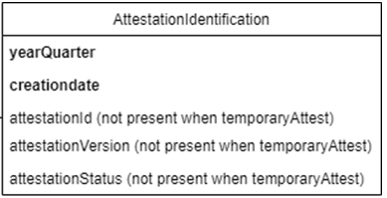
De opvraging gebeurt voor een insz en kwartaal. Het antwoord bevat maximaal één attest voor dat jaar-kwartaal. In dit attestation worden eventuele verschillende sociale risico’s gegroepeerd. Elke attestation wordt gedefinieerd door
- attestationId : het id van het attest (UUID).
- attestationStatus : de status origineel, wijziging of annulatie. Bij annulatie zijn er geen sociale risico’s (meer) aanwezig.
- attestationVersion : een incrementerend versienummer per nieuwe instantie van het attest.
In de online consultatie is het ook mogelijk een ‘temporaryAttest’ te krijgen. Dit is een nog niet geattesteeerd attest (in casu zonder attestationId) voor het lopende trimester. Na afloop van het kwartaal zullen de gegevens geattesteerd worden, krijgen ze dus een attestationId en zullen ze via de push voor de nieuwe attestations aanwezig zijn.

Relatie tussen de gegevens
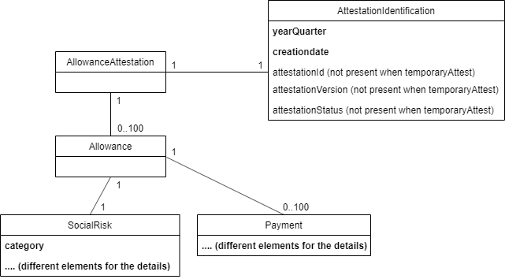
De authentieke bron van de gegevens is het NIC en de VI’s. We verwijzen daarom eerst en vooral naar de documentatie bij hen voor een correct overzicht. Zie [5] Beschrijving business AA_AP 20260119.docx.
Verder kunnen we wel aanduiden dat elk uitkeringsattest (allowanceAttest) één jaar-kwartaal betreft en tot 100 uitkeringen (allowance) bevat die telkens één sociaal risico beschrijft. Een attest zonder uitkeringen betreft een annulatie van uitkeringen aanwezig in een vorige versie van het attest. Zoals eerder gezegd is de uitkering niet per definitie effectief uitbetaald. Er zijn dus 0 tot 100 betalingsdetails te vinden.
Een sociaal risico is één van volgende types (categorie)
- Arbeidsongeschiktheid door ziekte of invaliditeit (algemene regeling of regeling zelfstandigen)
- Arbeidsongeschiktheid / werkverwijdering door zwangerschap of moederschap (algemene regeling of regeling zelfstandigen)
- Borstvoeding (algemene regeling)
- Vaderschap (algemene regeling)
- Adoptie (algemene regeling of regeling zelfstandigen)
- Pleegzorg (algemene regeling of regeling zelfstandigen)
De ‘details’ zoals in het ER diagramma vermeld betreffen in grote lijnen vooral de periode en/of startdata en eventuele ‘exitCode’ van het risico. In het XSD schema zijn deze elementen uiteraard verder gespecifieerd. Op dit vlak kunnen deze sociale risico’s worden opgedeeld in deze twee groepen:
- (Groep A) De borstvoedingspauze, het vaderschaps, adoptie -of pleegverlof is verlof dat in discrete delen verspreid over de tijd opneembaar is. Deze dagen (of uren) zijn enkel zichtbaar in de betalingen. Voor deze indemniteiten bevat de informatie omtrent het sociale risico typisch enkel een startdatum.
- (Groep B) De arbeidsongeschiktheid door ziekte en werkverwijdering door zwangerschap/moederschap bestaat daarentegen telkens in ondeelbare periodes van ongeschiktheid. De periode van ongeschiktheid maakt deel uit van de informatie omtrent het sociale risico.
Per kwartaal verzamelt het attest alle sociale risico’s voor het insz. De periodes voor ziekte en werkverwijdering door zwangerschap/moederschap zullen in dit attest altijd een einddatum krijgen. Ofwel omdat de ongeschiktheid werkelijk een einde kreeg in dit kwartaal (met exitCode verschillend van ‘0’), ofwel omdat de ongeschiktheid doorloopt tot in het volgende kwartaal (met exitCode gelijk aan ‘0’). Dan zal de einddatum de laatste dag van het geattesteerde kwartaal betreffen.

Relatie tussen AAN, APN, de centrale databank bij NIC en de online consultatie
Zoals gezegd bevatten de kwartaalattesten zoals die doorgegeven worden in notifyHdiIndemnityAllowanceAttest (AAN) en zoals die beschikbaar zijn voor consultatie in HdiIndemnityAllowance.consultAttest (AAC) de verzameling van de verschillende periodes van ongeschiktheid/sociaal risico (risicoperiode) gekend in dat kwartaal en de eventuele betalingen gebeurd voor dat kwartaal.
In de notifyHdiIndemnityAllowancePeriod (APN) worden alle nieuwe of gewijzigde risicoperiodes (VAN-TOT of exitcode) meegegeven. Deze risicoperiodes zullen uiteindelijk ook zichtbaar zijn in de kwartaalattesten (AAN, AAC). Het dient echter genoteerd te worden dat een zekere buffertijd in acht dient genomen te worden alvorens men (het effect van) deze risicoperiodes ook effectief kan zien in de kwartaalattesten.
Zoals gezegd bevat het NIC een bufferDatabank met de reeds door de VI's doorgegeven attesten. Zij vullen en updaten deze databank met de attesten die doorkomen via de VI's in de AAN stroom. Wanneer KSZ een consultatie doet voor een gegeven kwartaal en insz zal het NIC altijd eerst het attest in haar bufferDatabank teruggeven indien het aanwezig is voor gevraagd insz en kwartaal.
De VI's sturen hun attesten voor kwartaal X in AAN telkens in de maanden na het aflopen van kwartaal X door. Elke maand volgen er ook nog nieuwe/gewijzigde/geannuleerde attesten voor eerder geattesteerde kwartalen.
Wanneer een VI via de APN een nieuwe periode doorgeeft in een dossier onderscheiden we dus vier situaties.
- Het betreft informatie aangaande het huidige kwartaal: Dit betekent dat de klant het temporaryAttest kan consulteren via de online consultatie. Merk op dat deze consultatie vaak niet meer informatie zal geven dan dezelfde periode. Betalingen of andere informatie zijn mogelijk nog niet beschikbaar.
- Het betreft informatie aangaande het vorige kwartaal, maar dat kwartaal is nog niet geattesteerd via AAN (we zijn nog voor de tweede maand na aflopen van het kwartaal): Idem als 1, met de bijkomende opmerking dat indien men reeds de 15de van de maand volgende op het kwartaal gepasseerd is, de kans groot is dat de betalingen reeds beschikbaar zullen zijn in het temporaryAttest.
- Het betreft informatie aangaande een vorige kwartaal, reeds in AAN geattesteerd, maar voor het insz in kwestie is er toen nooit een attest uitgestuurd geweest (het betreft een volledig nieuw attest): Idem als 2.
- Het betreft informatie aangaande een vorige kwartaal, reeds in AAN geattesteerd, en voor het ssin in kwestie is er toen reeds een attest uitgestuurd: Dit betekent dat de klant bij consultatie steeds het reeds eerder doorgegeven attest zal terugkrijgen uit de bufferDatabank van het NIC. De klant moet (maximaal een maand) wachten tot het attest in de volgende maandelijkse AAN doorgestuurd wordt en terecht komt in de bufferDatabank.
Het is dus belangrijk te noteren dat in bepaalde gevallen de klant geen toegang heeft tot de laatst beschikbare informatie. De maximale duurtijd van deze bufferperiode is afhankelijk van de frequentie van de AAN stroom. Momenteel is dat maandelijks.
Het is ook belangrijk te noteren dat er naast wijzigingen in de periodes vele andere wijzigingen kunnen voorkomen in de attesten (zoals betalingen, etc). Hiervoor worden geen APN gestuurd, maar hiervoor gelden ook dezelfde situaties als boven beschreven. Indien het over een kwartaal en insz gaat dat nog niet in de bufferDatabank aanwezig is, kan deze nieuwe informatie beschikbaar zijn via de online consultatie (maar dit is niet gegarandeerd); in alle andere gevallen dient de klant te wachten tot de nieuwe AAN passeert.
Klanten kunnen volgende vuistregel hanteren met betrekking tot de bufferperiode tussen ontvangst notifyHdiIndemnityAllowancePeriod (APN) en consultatie HdiIndemnityAllowance.consultAttest (AAC)
- APN met informatie over het huidige kwartaal
  - Een onmiddellijke consult AAC na ontvangst van een APN geeft vaak niet meer informatie (risicoperiode) dan reeds aanwezig het APN. Het nut is beperkt.
  - Vanaf de 15de van de maand volgende op het kwartaal is de kans groot dat andere gegevens zoals de betalingen reeds beschikbaar zullen zijn in het temporaryAttest.
  - Vanaf een aantal maanden na het aflopen van het kwartaal zal alle informatie geconsolideerd worden in een attest dat passeert via AAN en via consultatie beschikbaar zal zijn.
- APN met informatie over een vorig kwartaal
  - Een onmiddellijke consult AAC na ontvangst van een APN geeft mogelijk het oudere attest uit de bufferdatabank, of in het andere geval (temporaryAttest) niet meer informatie (risicoperiode) dan reeds aanwezig het APN. Het nut is beperkt.
  - Na het doorsturen van de maandelijkse wijzigingen zal alle informatie geconsolideerd worden in een attest dat passeert via AAN en via consultatie beschikbaar zal zijn.

In [7]Scenario’s AAN – APN – AAC: NIC_Scenario dd20190614 v1.docx kan je verschillende scenario’s terugvinden die uitgeschreven zijn door NIC en de VI’s betreffende deze relatie tussen APN, AAN en AAC en hoe de verschillende gegevens al dan niet beschikbaar zijn en ageren door de fluxen.
- Opmerking TemporaryAttest
Een bijkomende opmerking over het temporaryAttest is nodig. Niet elke VI heeft deze functionaliteit op dezelfde manier geïmplementeerd. Meer bepaald zal er niet altijd bij elke VI onmiddellijk een temporaryAttest beschikbaar zijn in de begin-weken tot de eerste maand van het huidige kwartaal omwille van de timing van bepaalde interne controles bij deze VI’s.
Het kan dus zijn dat een persoon een attest heeft voor het voorgaande kwartaal met een ongeschiktheid die verondersteld wordt door te lopen in het huidige kwartaal omdat de einddatum ‘einde van het kwartaal’ is en de exitCode 0 en dat er bij een consultatie van het huidige kwartaal toch geen gegevens (NO_DATA_FOUND) gevonden worden omdat het temporaryAttest nog niet beschikbaar is. Een voorzichtige conclusie van deze situatie is dat men mag veronderstellen dat het waarschijnlijk is dat de persoon nog steeds in dezelfde ongeschiktheid verkeert, minstens vanaf de eerste dag van het huidige kwartaal, tot een nog ongespecifieerde einddatum.

Algemeen verloop

Activiteitendiagram
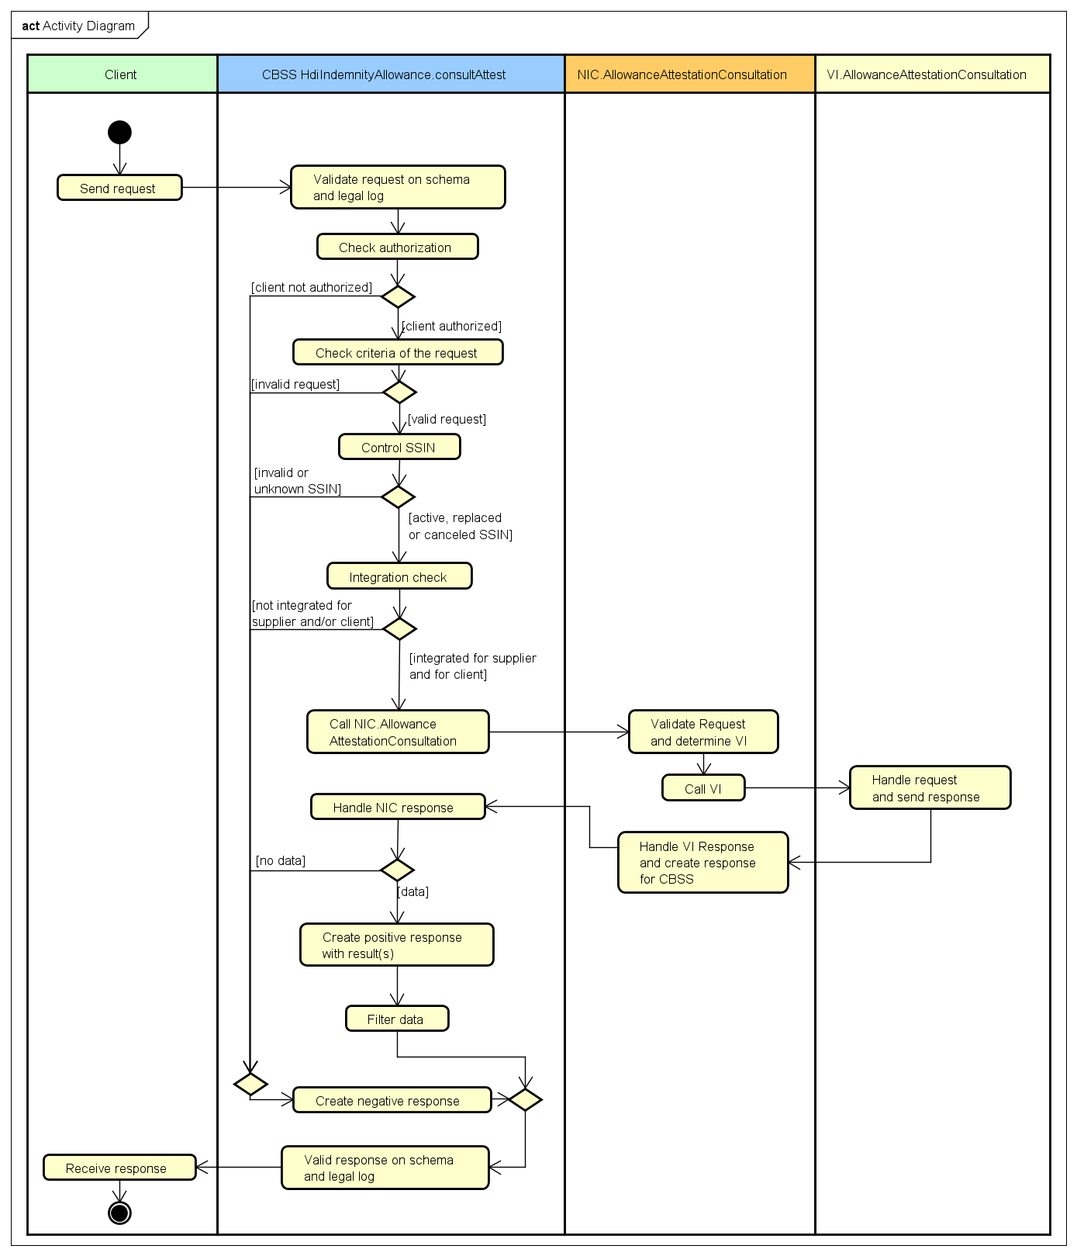

Stappen van de verwerking bij de KSZ
- Controle van de integriteit van de berichten (XSD-validatie)
- Veiligheidslogging
- Autorisatiecontrole
- Validatie van de zoekcriteria
- Controle van het INSZ
- Integratiecontrole
- Oproep naar leverancier
- Filtering

Controle van de integriteit van de berichten
Het betreft een klassieke validatie van het XML-bericht ten opzichte van het schema. Het betreft dus een validatie van de vereisten inzake type gegevens en structuur ervan.

Veiligheidslogging
Om wettelijke redenen verricht de KSZ een logging van de inkomende en uitgaande berichten om veiligheidsaudits mogelijk te maken.

Autorisatiecontrole
De KSZ zal voor alle binnenkomende berichten een autorisatiecontrole uitvoeren, om zich ervan te verzekeren dat de partner toegang heeft tot de gevraagde operatie met de gegeven wettelijke context.
De tabellen in 3.5 Configuraties tonen de autorisaties per operatie.
Validatie | Actie bij negatief resultaat | Returncode
Nagaan of de partner voor de opgegeven legalcontext en operatie toegang heeft. | Het request wordt geweigerd met een negatief business antwoord. | MSG00013

Validatie van de zoekcriteria
De KSZ zal voor elk bericht valideren dat het opgevraagd jaar-kwartaal recenter of gelijk is aan het kwartaal 2004 Q1. Oudere kwartalen zijn niet beschikbaar bij de bron. Het kwartaal mag ook niet in de toekomst liggen (begindatum).
Validatie | Actie bij negatief resultaat | Returncode
Nagaan of het opgegeven jaar-kwartaal recenter of gelijk is aan 2004Q1. | Het request wordt geweigerd met een negatief business antwoord. | MSG00008
Nagaan of de begindatum van het kwartaal niet in de toekomst ligt. | Het request wordt geweigerd met een negatief business antwoord. | MSG00008

Controle van het INSZ
Een INSZ is ofwel geldig ofwel ongeldig.
- Als het ongeldig is (probleem met de syntax en/of checksum), dan wordt het bericht verworpen door de KSZ en wordt er een foutbericht teruggestuurd naar de klant met vermelding dat het INSZ ongeldig is.
- Als het INSZ geldig is, dient te worden bepaald of het tot een speciale categorie behoort. Als dit niet het geval is, kan de verwerking worden voortgezet.
Speciale categorieën:
  - Onbekend INSZ: het INSZ is niet gekend in het Rijksregister of het KSZ-register. Het bericht wordt in dat geval verworpen en er wordt een foutbericht teruggestuurd naar de klant met vermelding dat het gebruikte INSZ niet gekend is.
  - Geannuleerd INSZ: het INSZ werd geannuleerd. De verwerking wordt dan toch voortgezet maar de klant krijgt in het antwoord ook een aanduiding dat het INSZ geannuleerd werd.
  - Vervangen INSZ: het INSZ werd vervangen door een ander INSZ. De verwerking wordt voortgezet met het oude INSZ en de klant krijgt in het antwoord ook een aanduiding dat het INSZ vervangen werd. In het antwoord wordt ook het nieuwe INSZ vermeld, alsook het resultaat van de verwerking.

Validatie | Actie bij negatief resultaat | Returncode
Validiteit INSZ (syntax, checksum) | Het request wordt geweigerd met een negatief business antwoord. | MSG00011
Bestaan van het INSZ | Het request wordt geweigerd met een negatief business antwoord. | MSG00005

Integratiecontrole
Aangezien de raadpleging betrekking heeft op personen en de identificatie van personen aan de hand van hun INSZ gebeurt, zal de KSZ een integratiecontrole verrichten. Het doel van deze integratiecontrole is dubbel:
1° Nagaan of de partner de persoon kent en dus gemachtigd is om de gevraagde gegevens te raadplegen. De configuratie van de integratiecontrole is beschikbaar in 3.5 Configuraties.
2° Nagaan of de gegevensleverancier de persoon kent. Hierdoor wordt vermeden dat de gegevensleverancier bevraagd wordt voor personen die hij niet kent. De configuratie is de volgende:
Partner | Identificatie | Hoedanigheids-code | Type controle op de periode
NIC | 11/1 | 002 | OVERLAP tussen de integratieperiode en het opgevraagd kwartaal

Filtering
Voor de verschillende klanten kan een filtering gebeuren op de gegevens in het bericht, naargelang de machtiging. De configuratie is beschikbaar in 3.5 Configuraties.
Merk op dat de filtering als volgt verloopt. Het response zal steeds alle elementen aanduiden die gefilterd moeten worden voor de klant (in het element datafilters). Dit is onafhankelijk van het feit of het element werkelijk weg gefilterd is, of niet aanwezig was in het response van NIC in de eerste plaats. Het duidt in feite de filter configuratie van deze klant aan. Op die manier weet een klant die wél recht heeft op het element (omdat het niet aangeduid is als ‘te filteren’) dat een element dat niet aanwezig is in het attest, ook werkelijk niet aanwezig is in het attest van NIC.

Filtering voorzien in consultAttest:
- Indien de details van het risico niet gemachtigd zijn (maar wel het type), dan worden de details weg gefilterd:
  - filtering op /allowances/allowance/socialRisk/generalIncapacityForWork
  - filtering op /allowances/allowance/socialRisk/independentIncapacityForWork
  - filtering op /allowances/allowance/socialRisk/generalPregnancy
  - filtering op /allowances/allowance/socialRisk/independentPregnancy
  - filtering op /allowances/allowance/socialRisk/generalBreastFeeding
  - filtering op /allowances/allowance/socialRisk/generalPaternity
  - filtering op /allowances/allowance/socialRisk/generalAdoption
  - filtering op /allowances/allowance/socialRisk/independentAdoption
  - filtering op /allowances/allowance/socialRisk/generalFosterCare
  - filtering op /allowances/allowance/socialRisk/independentFosterCare
- Indien de betalingen van de risico’s (voor alle risico’s) niet gemachtigd zijn, dan worden deze weg gefilterd:
  - filtering op /allowances/allowance/payments
- Indien noch de details, noch het type van het risico (voor alle risico’s), maar wel (een deel van) de betalingen gemachtigd zijn, wordt het socialRisk weg gefilterd:
  - filtering op /allowances/allowance/socialRisk
- Indien bepaalde delen van de betalingen niet gemachtigd zijn (voor alle risico’s) worden deze weg gefilterd:
  - filtering op /allowances/allowance/payments/payment/document
  - filtering op /allowances/allowance/payments/payment/incapacityCategory
  - filtering op /allowances/allowance/payments/payment/familySituation
  - filtering op /allowances/allowance/payments/payment/allowanceCategory
  - filtering op /allowances/allowance/payments/payment/allowanceCode
  - filtering op /allowances/allowance/payments/payment/amount
  - filtering op /allowances/allowance/payments/payment/days
  - filtering op /allowances/allowance/payments/payment/hours
- Indien noch de details, noch het type van het risico, noch de betalingen gemachtigd zijn voor een bepaald risico, dan wordt het hele allowance weg gefilterd.
  - filtering op /allowances/allowance[socialRisk/socialRiskCategory='X'] waarbij X gelijk is aan het risico dat de klant niet mag zien
Merk op dat voor klanten in dit laatste geval, waarbij heel het allowance wordt weg gefilterd, het attest toch nog wordt teruggegeven, ook al bevat het geen enkele allowance meer (maar wel steeds een attestationIdentification). Dit is zo omdat de klant 'geannuleerde' risico's moet kunnen detecteren.
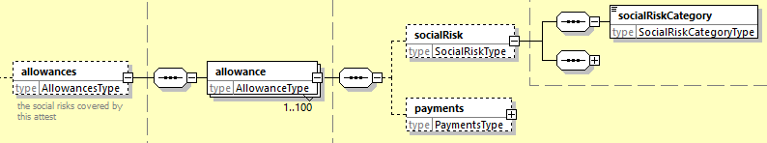
Stel immers bijvoorbeeld een klant die enkel de categorie ‘generalIncapacityForWork’ mag zien. De klant consulteert een attest met id XYZ voor een persoon met dit sociaal risico. Later wordt dit attest bijgewerkt en het sociaal risico ‘generalIncapacityForWork’ wordt verwijderd. Het attest bevat wel nog een sociaal risico ‘generalPaternity’. De klant heeft echter geen recht om dit te zien. De klant consulteert het attest opnieuw, maar krijgt nu geen allowances. De klant kan vergelijken met de laatste informatie die hij kende en afleiden dat het sociaal risico ‘generalIncapacityForWork’ werd geannuleerd. Dat is goed. Men kan beredeneren dat de klant echter ook kan afleiden dat de persoon een ander sociaal risico heeft dan hetgene hij gemachtigd is te kennen. Dit is echter geen 100% garantie. Het NIC kan immers zelf ook attesten hebben zonder sociaalRisico in vermeld; het is niet noodzakelijk dat het sociaal risico vervangen is door een ander.

Filtering voorzien in consultIndemnityPeriods:
- initialStartDate kan worden gefilterd:
  - filtering op /allowances/allowance/initialStartDate
- invalidityStartDate kan worden gefilterd:
  - filtering op /allowances/allowance/invalidityStartDate
- Indien de betalingen van de risico’s (voor alle risico’s) niet gemachtigd zijn, dan worden deze weg gefilterd:
  - filtering op /allowances/allowance/payments
- Indien bepaalde delen van de betalingen niet gemachtigd zijn (voor alle risico’s) worden deze weg gefilterd:
  - filtering op /allowances/allowance/payments/payment/document
  - filtering op /allowances/allowance/payments/payment/incapacityCategory
  - filtering op /allowances/allowance/payments/payment/familySituation
  - filtering op /allowances/allowance/payments/payment/allowanceCategory
  - filtering op /allowances/allowance/payments/payment/allowanceCode
  - filtering op /allowances/allowance/payments/payment/amount
  - filtering op /allowances/allowance/payments/payment/days
  - filtering op /allowances/allowance/payments/payment/hours
- exitCode kan worden gefilterd:
  - filtering op /allowances/allowance/exitCode

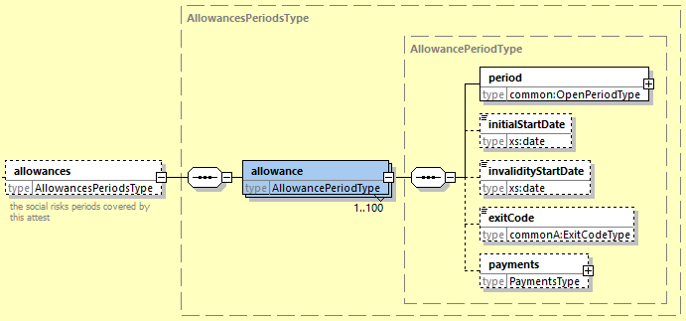

Configuraties
De mogelijke controles gebeuren telkens tussen de integratieperiode(s) gekend voor de klant en het insz enerzijds en het opgevraagd kwartaal anderzijds.
Type controle | Beschrijving
Geen controle | De integratie wordt niet gecontroleerd. De klant kan alle personen en alle kwartalen consulteren.
Ooit dossier | De integratie wordt gecontroleerd, maar niet ten opzichte van het opgevraagd kwartaal. Er wordt geverifieerd dat de klant op een bepaald moment een dossier heeft (gehad) voor de persoon. De klant kan voor al deze personen alle kwartalen consulteren.
Vandaag dossier | De integratie wordt gecontroleerd, maar niet ten opzichte van het opgevraagd kwartaal. Er wordt geverifieerd dat de klant vandaag een dossier heeft voor de persoon. De klant kan voor al deze personen alle kwartalen consulteren.
Overlap | De integratie wordt gecontroleerd ten opzicht van het opgevraagd kwartaal. Dit opgevraagd kwartaal moet minstens één dag overlappen met de integratieperiode gekend voor de persoon voor de klant. De klant kan dus enkel kwartalen consulteren voor personen die ze kennen tijdens (minstens één dag) deze kwartalen.
Fully included | De integratie wordt gecontroleerd ten opzicht van het opgevraagd kwartaal. Dit opgevraagd kwartaal volledig liggen binnen de integratieperiode gekend voor de persoon voor de klant. De klant kan dus enkel kwartalen consulteren voor personen die ze kennen tijdens geheel de periode van deze kwartalen.

Voor fondsen die ontvanger zijn, zie 11.3.

Klant tabel voor consultAttest
Partner | Identificatie | Wettelijke context | Hoedanigheidscode | Type controle op de periode
RIZIV | 21/0 of 0206653946 | NIHDI:CHECK_PERSON | 1 | OOIT DOSSIER
RVA | 18/0 of 0206737484 | NEO:CONTROLLED_UNEMPLOYED | 1 | Geen controle
RVA | 18/1 | NEO:CONTROLLED_UNEMPLOYED | 1 | Geen controle
RVA | 18/3 | NEO:ENTREPRISE_CLOSURE | 3 | OVERLAP
RJV | 10/0 of 0206732932 | NOAV:VACATION_RIGHTS | 10 | OOIT DOSSIER
VSI | KBONummer van het fonds | ASI:ADDITIONAL_BENEFITS | 10 | OVERLAP
VWF | 87/0 of 0421111543 | VWF:SOCIAL_LOAN | 1 | OVERLAP
VMSW | 49/0 of 0236506487 | VMSW:SOCIAL_ACCOMMODATION_RENT | 2 | OVERLAP
FOREM | 55/0 of 0236363165 | FOREM:REDUCTION_TARGET_POPULATION | 1 | OVERLAP
OCMW | KBONummer van het ocmw | PCSA:SOCIAL_INQUIRY | 1-9 | OVERLAP
VDAB | 53/0 of 0887010362 | VDAB:DOSSIER_MANAGEMENT | 1 | OVERLAP
RSVZ | 15/5 | NISSE:INVESTIGATION_RIGHTS | 102, 106 | OVERLAP
SIGEDIS | 14/3 | SIGEDIS:INACTIVITY_DAYS | 10 | Geen controle
DGPH | 16/0 of 0367303366 | FPSSS:HANDICAP_IDENTIFICATION | 5-6 | Vandaag dossier
BCED | 69/0 | BCED:MONITORING_INTEGRATOR  BCED:TRAINING_INSERTION_PLAN  BCED:ACCOMPANIMENT | 0 | Geen controle
FMP (FEDRIS) | 6/0 | FEDRIS:OCCUPATIONAL_DISEASE_PREVENTION | 50 | OVERLAP

De volgende elementen worden gefilterd voor de gegeven wettelijke contexten :
Wettelijke context | te verwijderen elementen
NIHDI:CHECK_PERSON | geen
NEO:CONTROLLED_UNEMPLOYED | geen
NEO:CONTROLLED_UNEMPLOYED | geen
NEO:ENTREPRISE_CLOSURE | geen
NOAV:VACATION_RIGHTS | geen
ASI:ADDITIONAL_BENEFITS | /allowances/allowance[socialRisk/socialRiskCategory='IndependentIncapacityForWorkAllowance']  /allowances/allowance[socialRisk/socialRiskCategory='IndependantPregnancy']  /allowances/allowance[socialRisk/socialRiskCategory='IndependantAdoption']  /allowances/allowance[socialRisk/socialRiskCategory='IndependantFosterCare']
VWF:SOCIAL_LOAN | /allowances/allowance/payments/payment/incapacityCategory  /allowances/allowance/payments/payment/familySituation
VMSW:SOCIAL_ACCOMMODATION_RENT | /allowances/allowance/payments/payment/incapacityCategory  /allowances/allowance/payments/payment/familySituation
FOREM:REDUCTION_TARGET_POPULATION | /allowances/allowance[socialRisk/socialRiskCategory='IndependentIncapacityForWorkAllowance']  /allowances/allowance[socialRisk/socialRiskCategory='IndependantPregnancy']  /allowances/allowance[socialRisk/socialRiskCategory='IndependantAdoption']  /allowances/allowance[socialRisk/socialRiskCategory='IndependantFosterCare']
PCSA:SOCIAL_INQUIRY | geen
VDAB:DOSSIER_MANAGEMENT | geen
NISSE:INVESTIGATION_RIGHTS | geen
SIGEDIS:INACTIVITY_DAYS | Geen
FPSSS:HANDICAP_IDENTIFICATION | /allowance/socialRisk  /allowance/payments/payment/document  /allowance/payments/payment/incapacityCategory  /allowance/payments/payment/familySituation  /allowance/payments/payment/allowanceCategory  /allowance/payments/payment/allowanceCode
BCED:MONITORING_INTEGRATOR | Geen
BCED:TRAINING_INSERTION_PLAN  BCED:ACCOMPANIMENT | Geen
FEDRIS:OCCUPATIONAL_DISEASE_PREVENTION | /allowances/allowance[socialRisk/socialRiskCategory='GeneralIncapacityForWorkAllowance']  /allowances/allowance[socialRisk/socialRiskCategory='IndependentIncapacityForWorkAllowance']  /allowances/allowance[socialRisk/socialRiskCategory='IndependantPregnancy']  /allowances/allowance[socialRisk/socialRiskCategory='GeneralBreastFeeding']  /allowances/allowance[socialRisk/socialRiskCategory='GeneralPaternity']  /allowances/allowance[socialRisk/socialRiskCategory='GeneralAdoption']  /allowances/allowance[socialRisk/socialRiskCategory='IndependantAdoption']  /allowances/allowance[socialRisk/socialRiskCategory='GeneralFosterCare']  /allowances/allowance[socialRisk/socialRiskCategory='IndependantFosterCare']

Klant tabel voor consultIndemnityPeriods
Partner | Identificatie | Wettelijke context | Hoedanigheidscode | Type controle op de periode
OPGROEIEN | 40/0 of 0316380841 | VO:GROWTH_PACKAGE | 303,304,307,308,311,312 | Geen controle
Vlaanderen - Departement Werkgelegenheid en Sociale Economie (DWSE) - Vlaamse Inspectie Werk en Sociale Economie | 40/0 of 0316380841 | VO:SOCIAL_INSPECTION_MYDIA | 0 | Geen controle
Vlaamse overheid | 40/0 of 0316380841 | VO:MONITORING_INTEGRATOR | 902 | Geen controle
Inspectie RSZ | 12/0 of 0206731645 | NSSO:SOCIAL_INSPECTION_MYDIA | 0 | Geen controle
Directie Eerlijke Concurrentie van het RSVZ | 15/0 of 0208044709 | NISSE:SOCIAL_INSPECTION_MYDIA | 0 | Geen controle
RVA – Sociale Inspectie | 18/0 of 0206737484 | NEO:SOCIAL_INSPECTION_MYDIA | 0 | Geen controle
Dienst Administratieve Controle van het RIZIV | 21/0 of 0206653946 | NIHDI:SOCIAL_INSPECTION_MYDIA | 0 | Geen controle
Algemene Directie Toezicht op de Sociale Wetten/ het Welzijn op het werk van de FOD WASO | 26/0 of 0308358050 | FPSELSD:SOCIAL_INSPECTION_MYDIA | 0 | Geen controle
GOB, Directie Gewestelijke WerkgelegenheidsInspectie van Brussel Economie en Werkgelegenheid | 65/4 of 0316381039 | BRPS:SOCIAL_INSPECTION_MYDIA | 0 | Geen controle
SPW (Departement Sociale en Economische Inspectie) | 69/0 of 0316381138 | REGWAL:SOCIAL_INSPECTION_MYDIA | 0 | Geen controle
FIDUS | 0240678477 | FIDUS:MONITORING_INTEGRATOR  FIDUS:SOCIAL_ACCOMODATION_RENT  FIDUS:SOCIALISATION_RENTS | 0 | Geen controle
BCED | 69/0 | BCED:MONITORING_INTEGRATOR | 0 | Geen controle

De volgende elementen worden gefilterd voor de gegeven wettelijke contexten :
Wettelijke context | te verwijderen elementen
VO:GROWTH_PACKAGE | /allowances/allowance/invalidityStartDate  /allowances/allowance/payments/payment/document  /allowances/allowance/payments/payment/incapacityCategory  /allowances/allowance/payments/payment/familySituation
VO:SOCIAL_INSPECTION_MYDIA NSSO:SOCIAL_INSPECTION_MYDIA  NISSE:SOCIAL_INSPECTION_MYDIA  NEO:SOCIAL_INSPECTION_MYDIA  NIHDI:SOCIAL_INSPECTION_MYDIA  FPSELSD:SOCIAL_INSPECTION_MYDIA  BRPS:SOCIAL_INSPECTION_MYDIA  REGWAL:SOCIAL_INSPECTION_MYDIA | /allowances/allowance/invalidityStartDate  /allowances/allowance/exitCode  /allowances/allowance/payments/payment/document  /allowances/allowance/payments/payment/incapacityCategory  /allowances/allowance/payments/payment/familySituation  /allowances/allowance/payments/payment/allowanceCategory  /allowances/allowance/payments/payment/amount  /allowances/allowance/payments/payment/days  /allowances/allowance/payments/payment/hours
VO:MONITORING_INTEGRATOR | /allowances/allowance/invalidityStartDate
FIDUS:MONITORING_INTEGRATOR  FIDUS:SOCIAL_ACCOMODATION_RENT  FIDUS:SOCIALISATION_RENTS | /allowances/allowance/payments/payment/document  /allowances/allowance/payments/payment/incapacityCategory  /allowances/allowance/payments/payment/familySituation

Protocol van de dienst
De communicatie vindt plaats binnen een beveiligde omgeving aan de hand van SOAP-berichten. Meer informatie over de dienstgeoriënteerde architectuur is te vinden in [3]. De partners die nog geen toegang hebben tot de SOA-infrastructuur van de KSZ vinden in [4] een lijst van de verschillende stappen om toegang te krijgen en deze toegang te testen.
Toepassingsprotocol | HTTPS 2ways TLS, SOAP 1.1
Naam van de dienst | HdiIndemnityAllowanceServiceV1
WSDL van de dienst | HdiIndemnityAllowanceV1.wsdl - http://kszbcss.fgov.be/intf/HdiIndemnityAllowanceService/v1
Acties | consultAttest  consultIndemnityPeriods
Berichten | [actie]Request  [actie]Response  [actie]Fault
Omgeving, host en port | Dev | b2b-test.ksz-bcss.fgov.be:4520
Omgeving, host en port | Acc | b2b-acpt.ksz-bcss.fgov.be:4520
Omgeving, host en port | Prod | b2b.ksz-bcss.fgov.be:4520
URI | /HdiIndemnityAllowanceService/v1/consult

Beschrijving van de uitgewisselde berichten

Gemeenschappelijk gedeelte van de verschillende acties

Identificatie van de klant [informationCustomer]
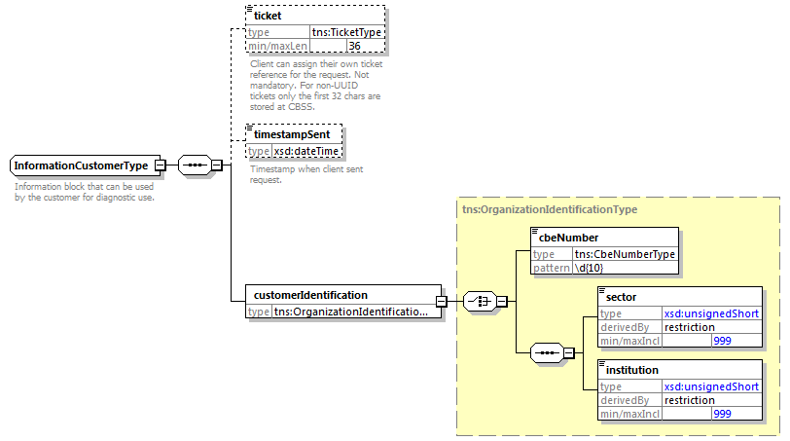
Het element informationCustomer wordt geleverd door de klant om zich te identificeren op businessniveau door zijn identificatie mee te delen hetzij op het niveau van het netwerk van de sociale zekerheid, hetzij op ondernemingsniveau. Het kan business- en tijdsreferenties omvatten.
De identificatie van de instelling is gedefinieerd in een bericht:
- hetzij op basis van de combinatie sector / instelling voor de instellingen van sociale zekerheid
- hetzij op basis van het KBO-nummer voor de instellingen die geen deel uitmaken van het netwerk van de sociale zekerheid of voor de instellingen voor dewelke het KBO-nummer een toegevoegde waarde biedt ten opzichte van het gebruik van sector / instelling
De configuratie van de toegelaten identificaties is beschikbaar in 3.5 Configuraties.

Identificatie van de KSZ [informationCBSS]
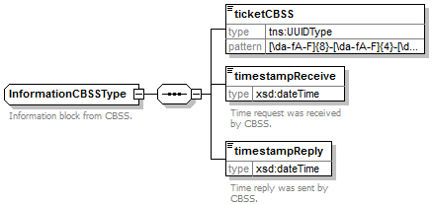
Het element informationCBSS, dat facultatief is in de request, wordt ingevuld door de KSZ en geeft informatie die nodig is voor logging en ondersteuning.

Wettelijke context van de oproep [legalContext]
Het element legalContext laat toe het wettelijke kader van de request te definiëren. De configuratie van de toegelaten wettelijke contexten is beschikbaar in 3.5 Configuraties.

Status van het antwoord [status]
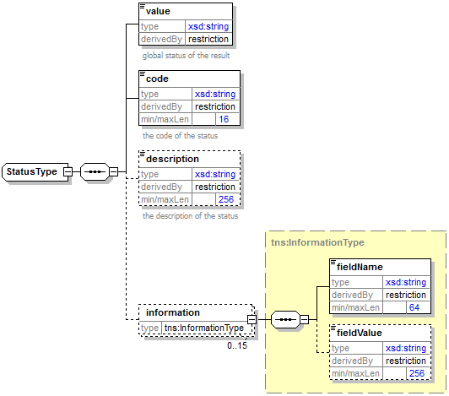
Het element status is aanwezig in elk antwoord van de KSZ en geeft de globale status van de verwerking van de request weer. Het bestaat uit de volgende elementen:
- value : algemene aanduiding van de status van het antwoord. 3 mogelijke waarden:
Waarde | Beschrijving
DATA_FOUND | Verwerking geslaagd.
NO_DATA_FOUND | Verwerking geslaagd maar geen gegevens gevonden.
NO_RESULT | De verwerking is niet geslaagd. Er werd geen informatie ontvangen.

- code: preciezer dan het element value, dit veld bevat een businesscode eigen aan de dienst.
- description: dit element geeft uitleg over de betekenis van het veld code.
- information: dit element wordt ingevuld wanneer verdere informatie moet worden toegevoegd aan de status om een bijkomende toelichting te krijgen

INSZ met ‘geannuleerde’ of ‘vervangen door’ status [ssin]
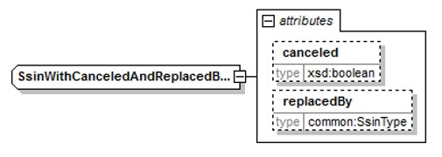
Het element ssin is aanwezig in het antwoord van de KSZ en geeft het INSZ terug waarmee de aanvraag gebeurd is samen met status informatie over dit INSZ in de attributen:
Attribuut | Beschrijving
canceled | Als dit aanwezig is en op true staat is het INSZ geannuleerd.
replacedBy | Als dit aanwezig is, is het INSZ vervangen. De originele INSZ wordt teruggeven in het element van het INSZ zelf en in dit attribuut zit het nieuwe INSZ.

Gegevens filters uitgevoerd op het antwoord [datafilters]
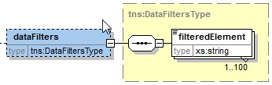
Bepaalde klanten hebben geen machtiging voor bepaalde gegevens in het antwoord. Deze gegevens worden weg gefilterd uit het antwoord van de KSZ. In dit element zullen deze gegevens aangeduid worden door hun naam (of bij uitbreiding hun xpath in het antwoord). KSZ zal steeds de gehele lijst van te filteren gegevens aanduiden onafhankelijk van het feit of het element daadwerkelijk in het antwoord zat en effectief weg gefilterd werd.

consultAttest

Request
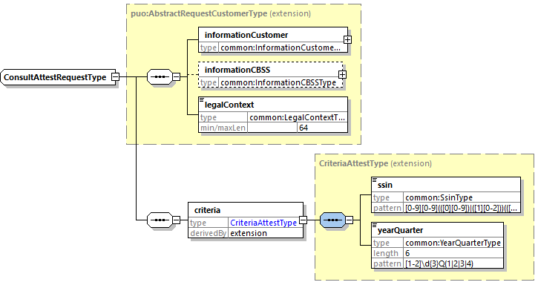

Element | Beschrijving
informationCustomer | Zie 5.1.1
informationCBSS | Zie 5.1.2
legalContext | Zie 5.1.3
criteria | Zie 5.2.2

criteria
Element |  | Beschrijving
criteria
 | ssin | String met het INSZ van de persoon voor wie de het attest wordt opgevraagd.
 | yearQuarter | Het jaar-kwartaal waarvoor het attest wordt opgevraagd. Formaat [1-2]\d{3}Q(1|2|3|4). KSZ valideert ook dat het kwartaal recenter is of gelijk is aan 2004Q1.

Antwoord
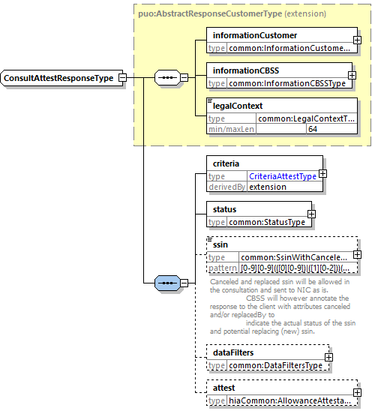
Element | Beschrijving
informationCustomer | Wordt overgenomen uit het request. Zie 5.1.1.
informationCBSS | Zie 5.1.2.
legalContext | Wordt overgenomen uit het request. Zie 5.1.3.
criteria | Wordt overgenomen uit het request.
status | Duidt de status van het antwoord aan. Zie 5.1.4.
ssin | Duidt het door KSZ gevalideerd ssin aan. Enkel aanwezig indien het ssin geldig en gekend is. Zie 5.1.5.
dataFilters | Duidt de filters aan die zijn geconfigureerd voor de klant. Zie 5.1.6.
attest | Indien de status ‘DATA_FOUND’ is zal het attest gevonden zijn voor het kwartaal en de persoon en aanwezig zijn in het request. Zie verder voor details.

attest
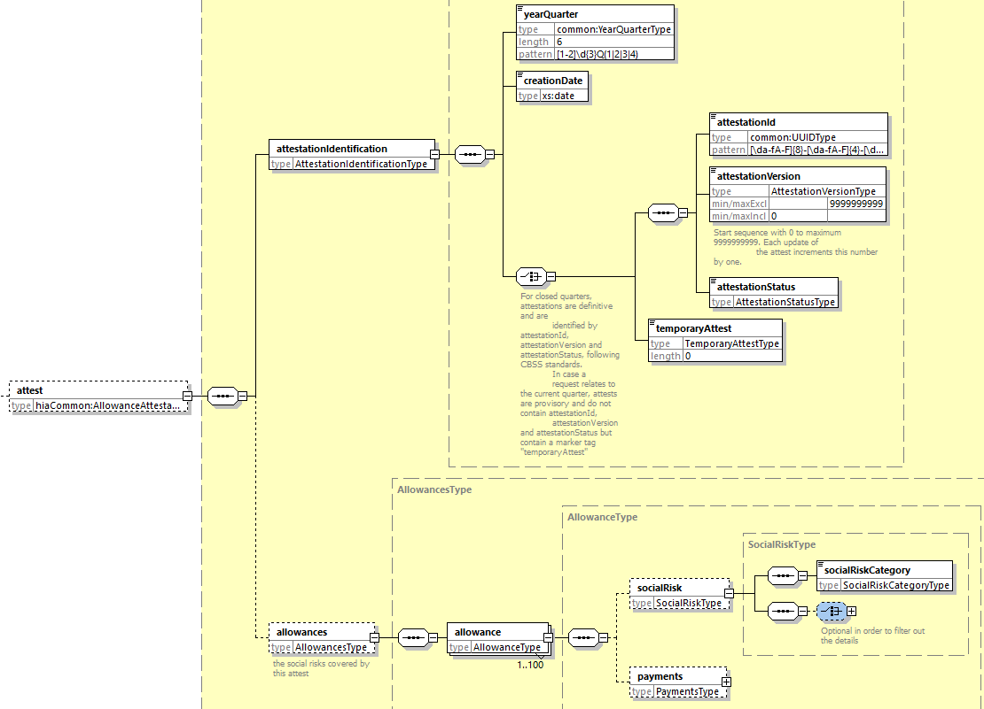
Zie [5] Beschrijving business AA_AP 20260119.docx. voor meer detail omtrent deze velden. Gebruik de tabel in 11.1 om eventuele naamverschillen te identificeren.

Element | Beschrijving
attestationIdentification | Voor de beschrijving zie 5.2.5.
allowances/allowance | De uitkering(en) waarop dit attest betrekking hebben. Zie verder voor de details.

attestationIdentification
Element |  | Beschrijving
attestationIdentification
 | yearQuarter | Het jaar-kwartaal waarvoor het attest geldt. Formaat [1-2]\d{3}Q(1|2|3|4).
 | creationDate | De datum waarop het attest werd aangemaakt.
 | attestationId | Het id van het attest (UUID).
 | attestationVersion | Een incrementerend versienummer per nieuwe instantie van het attest.
 | attestationStatus | De status origineel, wijziging of annulatie:  - CREATION  - MODIFICATION  - CANCELLATION  Bij annulatie zijn er geen sociale risico’s (meer) aanwezig.
 | temporaryAttest | Dit veld is aanwezig wanneer de attestationID, version en status niet gekend zijn. Het betreft hier dan een nog niet geattesteeerd attest voor het lopende trimester.

allowance
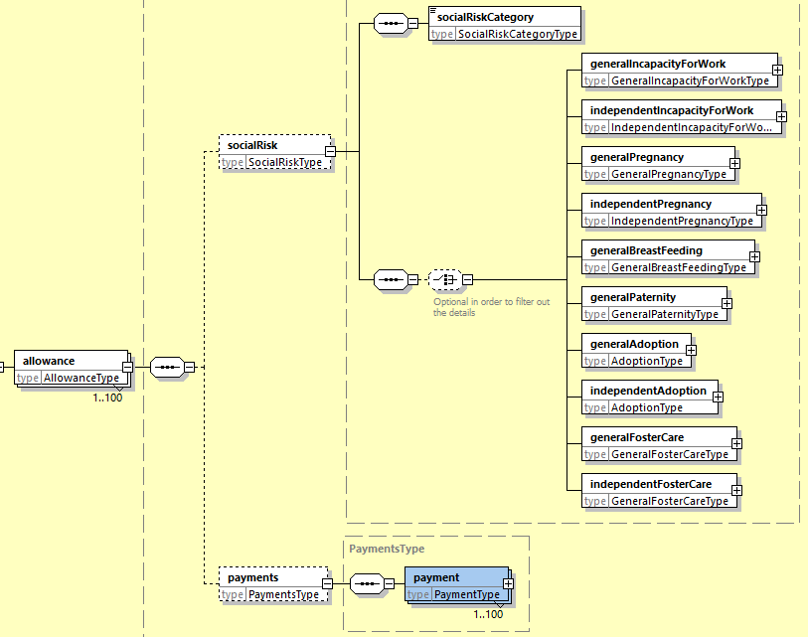
Zie [5] Beschrijving business AA_AP 20260119.docx. voor meer detail omtrent deze velden. Gebruik de tabel in 11.1 om eventuele naamverschillen te identificeren.
Element |  | Beschrijving
socialRisk |  | Dit element bevat de informatie over het sociaal risico waar de uitkering betrekking op heeft. (optioneel voor filtering doeleinde, bij NIC wel steeds aanwezig)
 | socialRiskCategory | Dit element duidt het type sociaal risico aan:  - GeneralIncapacityForWorkAllowance (10)  - IndependentIncapacityForWorkAllowance (11)  - GeneralPregnancy (12)  - IndependentPregnancy (13)  - GeneralBreastFeeding (14)  - GeneralPaternity (15)  - GeneralAdoption (16)  - IndependentAdoption (17)  - GeneralFosterCare (18)  - IndependentFosterCare (19)  Het is afgeleid van het sociaal risico dat verder aanwezig is.
 | generalIncapacityForWork | De details voor de arbeidsongeschiktheid door ziekte of invaliditeit, algemeen regime. Zie 5.2.7
 | independentIncapacityForWork | De details voor de arbeidsongeschiktheid door ziekte of invaliditeit, regime zelfstandigen. Zie 5.2.8
 | generalPregnancy | De details voor de arbeidsongeschiktheid of werkverwijdering door zwangerschap of moederschap, algemeen regime. Zie 5.2.9
 | independentPregnancy | De details voor de arbeidsongeschiktheid of werkverwijdering door zwangerschap of moederschap, regime zelfstandigen. Zie 5.2.10
 | generalBreastFeeding | De details voor het borstvoedingsverlof, algemeen regime. Zie 5.2.11
 | generalPaternity | De details voor het vaderschapsverlof, algemeen regime. Zie 5.2.12
 | generalAdoption | De details voor het adoptieverlof, algemeen regime. Zie 5.2.13
 | independentAdoption | De details voor het adoptieverlof, regime zelfstandigen. Zie 5.2.13
 | generalFosterCare | De details voor het pleegzorgverlof, algemeen regime. Zie 5.2.14
 | independentFosterCare | De details voor het pleegzorgverlof, regime zelfstandigen. Zie 5.2.14
payments |  | Dit betreft de informatie over de mogelijke betalingen verbonden aan deze uitkering
 | payment | De betaling en zijn details.

generalIncapacityForWork
Dit element is gelijk aan het independentIncapacityForWork (zie 5.2.8), met de toevoeging van een activityCode (zie 11.2.4).
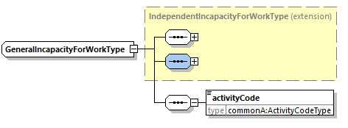

independentIncapacityForWork
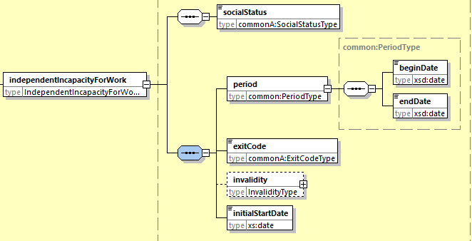
Zie [5] Beschrijving business AA_AP 20260119.docx. voor meer detail omtrent deze velden. Gebruik de tabel in 11.1 om eventuele naamverschillen te identificeren.
Element | Beschrijving
socialStatus | Zie 11.2.1
period | De periode van ongeschiktheid, begrensd door het trimester van het attest.
exitCode | Zie 11.2.2
initialStartDate | Uit [5] Beschrijving business AA_AP 20260119.docx : “Begindatum zoals die voorkomt in het initieel dossier”
invalidity | Uit [5] Beschrijving business AA_AP 20260119.docx : “In het trimester waar een lid overgaat naar invaliditeit wordt de intrededatum meegeven. Dit blok bestaat uit StartDate en InvalidityCategory”
invalidity/startDate | Uit [5] Beschrijving business AA_AP 20260119.docx : “Datum intrede in invaliditeit. Optioneel omdat deze enkel in trimester van intrede meegegeven wordt.”
invalidity/invalidityCategory | Uit [5] Beschrijving business AA_AP 20260119.docx : “Code die type invaliditeit bepaalt” Zie 11.2.3.

generalPregnancy
Dit is element is gelijk aan het independentPregnancy (zie5.2.10), met de toevoeging van de supposedDeliveryDate (vermoedelijke bevallingsdatum) en activityCode (zie 11.2.4).
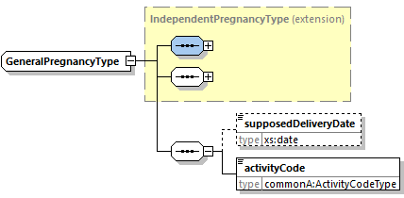

independentPregancy
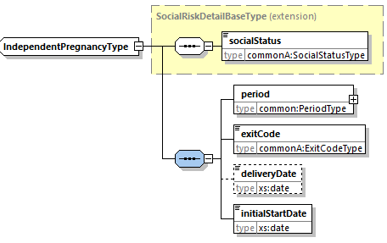
Zie [5] Beschrijving business AA_AP 20260119.docx. voor meer detail omtrent deze velden. Gebruik de tabel in 11.1 om eventuele naamverschillen te identificeren.
Element | Beschrijving
socialStatus | Zie 11.2.1
period | De periode van werkverwijdering/moederschapsrust, begrensd door het trimester van het attest.
exitCode | Zie 11.2.2
deliveryDate | Bevallingsdatum
initialStartDate | Uit [5] Beschrijving business AA_AP 20260119.docx : “Begindatum zoals die voorkomt in het initieel dossier”

generalBreastFeeding
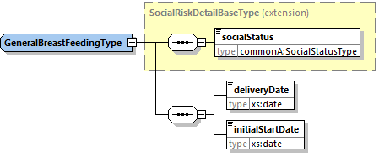
Zie [5] Beschrijving business AA_AP 20260119.docx. voor meer detail omtrent deze velden. Gebruik de tabel in 11.1 om eventuele naamverschillen te identificeren.
Element | Beschrijving
socialStatus | Zie 11.2.1
deliveryDate | Bevallingsdatum
initialStartDate | Uit [5] Beschrijving business AA_AP 20260119.docx : “Begindatum zoals die voorkomt in het initieel dossier”

generalPaternity
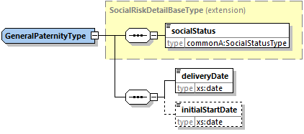
Zie [5] Beschrijving business AA_AP 20260119.docx. voor meer detail omtrent deze velden. Gebruik de tabel in 11.1 om eventuele naamverschillen te identificeren.
Element | Beschrijving
socialStatus | Zie 11.2.1
deliveryDate | Bevallingsdatum
initialStartDate | Uit [5] Beschrijving business AA_AP 20260119.docx : “Begindatum zoals die voorkomt in het initieel dossier”

generalAdoption en independentAdoption
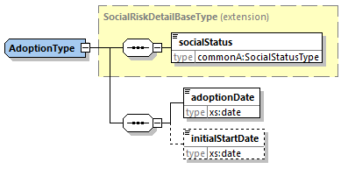
Zie [5] Beschrijving business AA_AP 20260119.docx. voor meer detail omtrent deze velden. Gebruik de tabel in 11.1 om eventuele naamverschillen te identificeren.
Element | Beschrijving
socialStatus | Zie 11.2.1
adoptionDate | Uit [5] Beschrijving business AA_AP 20260119.docx : “Adoptiedatum. Dit is de datum waarop het kind is ingeschreven bij het rijksregister of het bisregister van de fysieke personen”
initialStartDate | Uit [5] Beschrijving business AA_AP 20260119.docx : “Begindatum zoals die voorkomt in het initieel dossier”

generalFosterCare en independentFosterCare
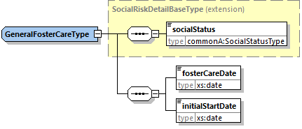
Zie [5] Beschrijving business AA_AP 20260119.docx. voor meer detail omtrent deze velden. Gebruik de tabel in 11.1 om eventuele naamverschillen te identificeren.
Element | Beschrijving
socialStatus | Zie 11.2.1
fosterCareDate | Uit [5] Beschrijving business AA_AP 20260119.docx : “Pleegzorgdatum. Dit is de datum waarop het kind is ingeschreven bij het rijksregister of het bisregister van de fysieke personen”
initialStartDate | Uit [5] Beschrijving business AA_AP 20260119.docx : “Begindatum zoals die voorkomt in het initieel dossier”

payment
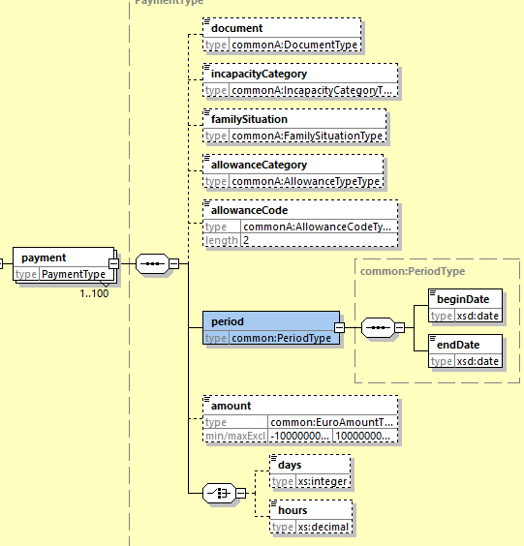
Zie [5] Beschrijving business AA_AP 20260119.docx. voor meer detail omtrent deze velden. Gebruik de tabel in 11.1 om eventuele naamverschillen te identificeren.
Element | Beschrijving
document | Type van boekhoudkunding document. Zie 11.2.5 (optioneel voor filtering doeleinde, bij NIC wel steeds aanwezig)
incapacityCategory | Code die bediende-categorie bepaalt. Zie 11.2.6 (optioneel voor filtering doeleinde, bij NIC wel steeds aanwezig)
familySituation | Code die gezinstoestoestand van de titularis bepaalt. Zie 11.2.7 (optioneel voor filtering doeleinde, bij NIC wel steeds aanwezig)
allowanceCategory | Code die het type uitkering, betaald aan de titularis, bepaalt. Zie 11.2.8. (optioneel voor filtering doeleinde, bij NIC wel steeds aanwezig)
allowanceCode | Code de de aard van uitkering, betaald aan de titularis, bepaalt. Zie 11.2.9. (optioneel voor filtering doeleinde, bij NIC wel steeds aanwezig)
period | Betalingsperiode.  Startdatum van de uitgekeerde periode  EindDatum van de uitgekeerde period
amount | Bedrag (bruto belastbaar bedrag) gestort aan / teruggevorderd van de titularis. Kan dus ook negatief zijn. Bedrag in euro (met decimalen voor de eurocenten). (optioneel voor filtering doeleinde, bij NIC wel steeds aanwezig)
days | Aantal vergoede dagen. Kan negatief zijn (terugvordering). (optioneel voor filtering doeleinde, bij NIC wel steeds aanwezig in choice tussen days en hours)
hours | Aantal vergoede uren. Decimaal en kan negatief zijn (terugvordering). (optioneel voor filtering doeleinde, bij NIC wel steeds aanwezig in choice tussen days en hours)

consultIndemnityPeriods
Bepaalde klanten mogen het type van het sociaal risico niet kennen maar moeten toch weten welke periode gedekt wordt door de uitkering. Omdat in de operatie consultAttest het type sociaal risico vervat zit in de naamgeving van de elementen is een operatie voorzien die de periode van indemniteit extraheert uit het attest en weergeeft in abstractie van het sociaal risico. Deze operatie heet consultIndemnityPeriods. Ook de betaling worden in deze operatie meegegeven (CR202300200). De betalingen en de indemniteitsperiodes horen immers logisch bij elkaar. Eén kwartaalattest geldt altijd voor 1 ssin en 1 kwartaal. Dit attest kan meerdere ‘allowances’ bevatten. En één allowance bevat dan het sociaal risico (en de indemniteitsperiodes ervan) en de betalingen eraan gelinkt. Indien ze opgesplitst worden is er geen duidelijke garantie meer over welke betalingen nu bij welke indemniteitsperioden horen.

Request
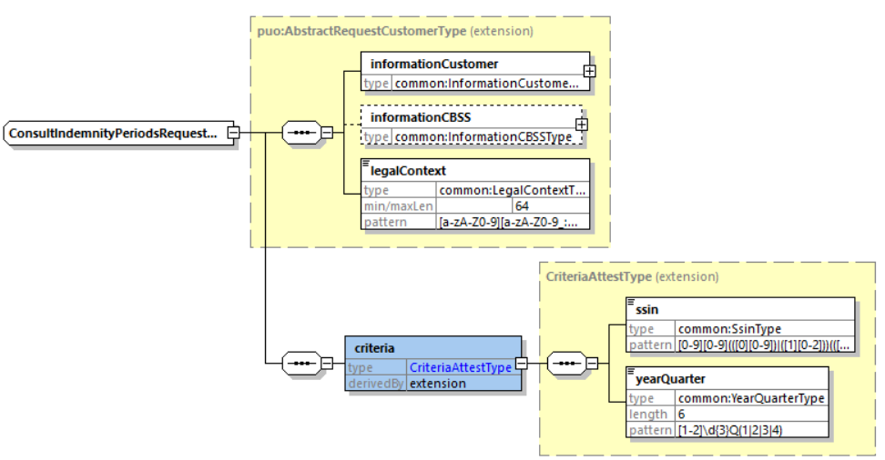

Element | Beschrijving
informationCustomer | Zie 5.1.1
informationCBSS | Zie 5.1.2
legalContext | Zie 5.1.3
criteria | Zie 5.2.2

Antwoord
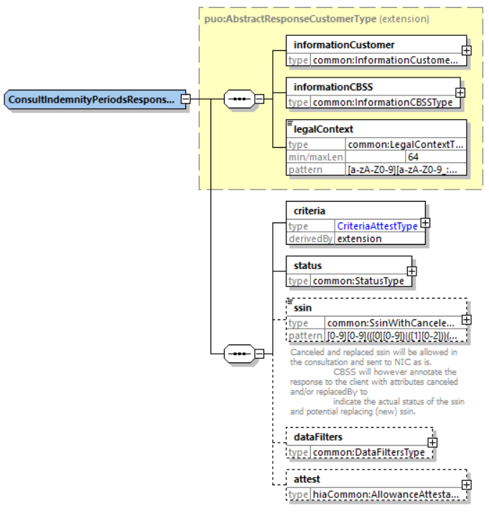

Element | Beschrijving
informationCustomer | Wordt overgenomen uit het request. Zie 5.1.1.
informationCBSS | Zie 5.1.2.
legalContext | Wordt overgenomen uit het request. Zie 5.1.3.
criteria | Wordt overgenomen uit het request.
status | Duidt de status van het antwoord aan. Zie 5.1.4.
ssin | Duidt het door KSZ gevalideerd ssin aan. Enkel aanwezig indien het ssin geldig en gekend is. Zie 5.1.5.
dataFilters | Duidt de filters aan die zijn geconfigureerd voor de klant. Zie 5.1.6.
attest | Indien de status ‘DATA_FOUND’ is zal het attest gevonden zijn voor het kwartaal en de persoon en aanwezig zijn in het request. Zie verder voor details.

attest
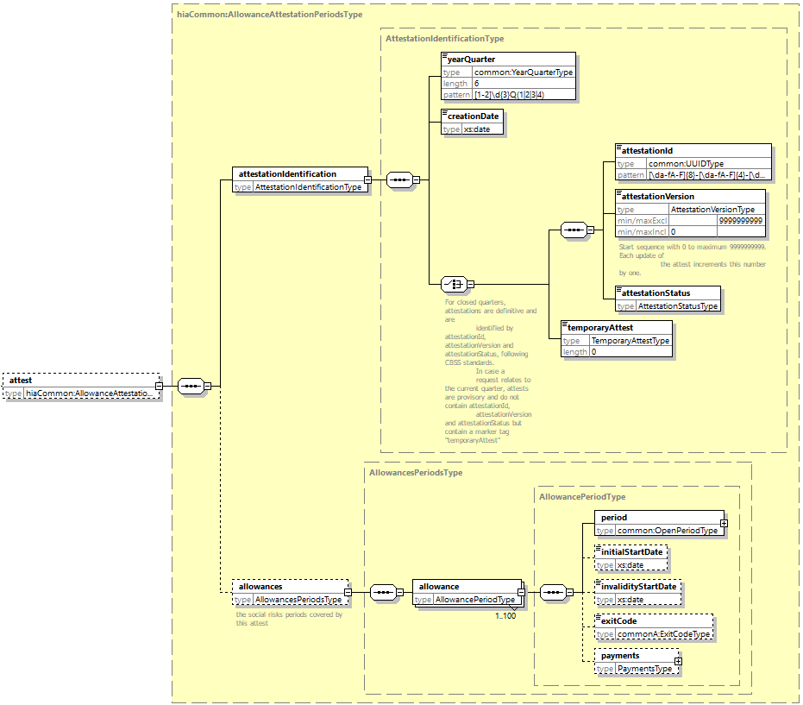
Zie [5] Beschrijving business AA_AP 20260119.docx. voor meer detail omtrent deze velden. Gebruik de tabel in 11.1 om eventuele naamverschillen te identificeren.

Element | Beschrijving
attestationIdentification | Voor de beschrijving zie 5.2.5.
allowances/allowance | De uitkering(en) waarop dit attest betrekking hebben. Zie verder voor de details.

allowance
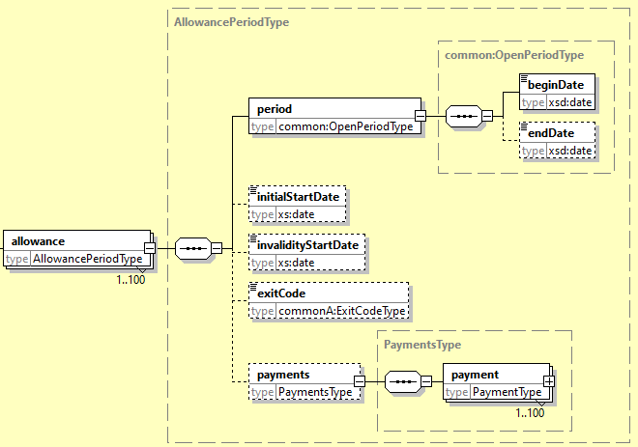

Element | Beschrijving
period | Voor de beschrijving zie beneden.
initialStartDate | Voor de beschrijving zie beneden.
invalidityStartDate | Voor de beschrijving zie beneden.
exitCode | Voor de beschrijving zie beneden.
payments | Dit betreft de informatie over de mogelijke betalingen verbonden aan deze uitkering
payments/payment | De betaling en zijn details. Voor meer beschrijving zie 5.2.15.

Wat betreft de mapping tussen de periode uit consultIndemnityPeriods en de modellering van de attesten bij NIC hanteert de consultIndemnityPeriods volgende transformatie:
Vertaald naar ConsultIndemnityPeriods | period/beginDate | (optioneel) period/endDate | (optioneel) initialStartDate | (optioneel) invalidityStartDate | (optioneel) exitCode
generalIncapacityForWork | period/begindate | period/endDate | initialStartDate | (optioneel)  invalidity/startDate | exitCode
independentIncapacityForWork | period/begindate | period/endDate | initialStartDate | (optioneel)  invalidity/startDate | exitCode
generalPregnancy | period/begindate | period/endDate | initialStartDate | / | exitCode
independentPregnancy | period/begindate | period/endDate | initialStartDate | / | exitCode
generalBreastFeeding | deliveryDate | / | initialStartDate | / | /
generalPaternity | deliveryDate | / | (optioneel) intialStartDate | / | /
generalAdoption | adoptionDate | / | (optioneel) intialStartDate | / | /
independentAdoption | adoptionDate | / | (optioneel) intialStartDate | / | /
generalFosterCare | fosterCareDate | / | initialStartDate | / | /
independentFosterCare | fosterCareDate | / | initialStartDate | / | /

Fault
Een SoapFault wordt gebruikt in geval van een technische fout. De codes en beschrijvingen staan in de bijlagen:
<soapenv:Envelope xmlns:soapenv="http://schemas.xmlsoap.org/soap/envelope/">
<soapenv:Body>
<soapenv:Fault>
<faultcode>[faultCode]</faultcode>
<faultstring>[faultstring]</faultstring>
<faultactor>http://www.ksz-bcss.fgov.be</faultactor>
<detail>
<ses:consultAttestFault xmlns:ses="http://kszbcss.fgov.be/intf/HdiIndemnityAllowanceService/v1">
…
</ses:consultAttestFault>
</detail>
</soapenv:Fault>
</soapenv:Body>
</soapenv:Envelope>

element | values
<faultCode> | Origine van fout: [soapenv:Client,soapenv:Server]
<faultString> | Beschrijving van de fout, zie bijlage.
<faultActor> | Error! Hyperlink reference not valid.
<detail> | cbssFault zoals hieronder
Het detail blok bevat volgende elementen :
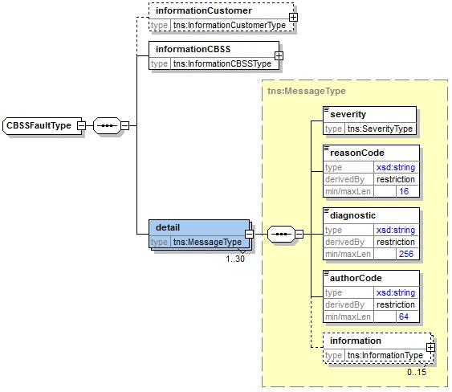
Element | Beschrijving
informationCustomer | Overgenomen uit het verzoek
informationCBSS | Ingevuld door de KSZ
detail/severity | Een constante die de ernst van het probleem aangeeft. Mogelijke waarden: INFO, WARNING of FATAL. Zie [2].
detail/reasonCode | Een code die het probleem aangeeft. Zie [2].
detail/diagnostic | Een beschrijving van de reasonCode. Zie [2].
detail/authorCode | De auteur van de code.  Voor deze dienst is de auteur http://www.ksz-bcss.fgov.be/
detail/information | Lijst met aanvullende informatie over de status. Deze informatie bestaat uit een veldnaam en een waarde voor dit veld.

Status en return codes

Business
<value> | <code> | <description>
DATA_FOUND | MSG00000 | Treatment successful
NO_DATA_FOUND | MSG00100 | Verwerking succesvol maar geen gegevens gevonden
NO_DATA_FOUND | MSG00021 | The SSIN is not sufficiently integrated for the provider of the data
NO_RESULT | MSG00005 | The SSIN given in request does not exist
NO_RESULT | MSG00008 | The request contains invalid data. Please check your message content.  Possible informations:
  FieldName | FieldValue
  Quarter | The quarter requested lies before the limit of 2004Q1
  Quarter | The quarter requested lies in the future.
NO_RESULT | MSG00011 | The structure of the SSIN given in request is invalid
NO_RESULT | MSG00012 | The SSIN is not sufficiently integrated for your organization
NO_RESULT | MSG00013 | Access to this operation is not allowed with the given legal context

Technisch
Zie [2].

Beschikbaarheid en performantie
De KSZ geeft geen SLA over de antwoordtijden en de beschikbaarheid van webservices, omdat ze afhankelijk zijn van de authentieke bron waarover de KSZ geen bevoegdheid noch verantwoordelijkheid heeft.
Voor het deel van verwerking dat intern bij de KSZ plaatsvindt, garandeert de KSZ een beschikbaarheid van 98% en de volgende verwerkingstijden:
90% < 1 seconde en 95% < 2 seconden

Volumes en frequentie
Het aantal nieuwe berichten wordt als volgt geschat:
RVA | 2.562.123
RJV | 105.274
RIZIV | 69.122
VSI | Te bepalen
OCMW’s | Te bepalen
VWF | Ongeveer 22 000 INSZ-nummers
VMSW | 2.000.000
VDAB | Te bepalen
SIGEDIS | 4.000.000
RSVZ | Idem A020 volumes

Bij problemen
Neem contact op met de service desk
- telefonisch op het nummer 02-741 84 00 tussen 8u en 16u30 op werkdagen,
- via mail aan: servicedesk@ksz-bcss.fgov.be.
en vermeld daarbij de volgende informatie:
- SOAP-berichten (request en antwoord)
- ticket van het bericht, met name het KSZ-ticket (bij voorkeur) of de referentie van het bericht dat door de klant zelf werd toegevoegd
- datum en uur van de raadpleging
- URL of naam van de dienst alsook omgeving.
- De omgeving waarin het probleem zich voordoet (acceptatie of productie)
- Meer informatie over de service desk vindt u op onze website.

Openstaande punten
Issue description | Assigned to
Aanpassing aan PID nog nodig, TSS wel aangepast :  - de PID vermeld geen integratiecontrole voor het NIC als leverancier. Ik vind dit vreemd in consultatie. Bovendien gebeurt het wel in de batch stroom. Graag bevestiging.  - LK : Deze “geen controle” is overgeërfd uit de eerdere PID die reeds bestond. Is inderdaad niet logisch, dus ok om deze wel te voorzien.  - waarom is er voor NEO:ENTREPRISE_CLOSURE geen controle in de online consult, maar wel controle ‘overlap’ in de batch ?  - LK : Stond zo in bestaande PID, inderdaad beter gelijk trekken wél IC toepassen  - waarom is er voor NOAV:VACACION_RIGHTS wel controle in de online, maar geen controle in de batch?  - LK : Stond zo in bestaande PID, inderdaad beter gelijk trekken wél IC toepassen  - de hoedanigheden voor PCSA:SOCIAL_INQUIRY vermeldt enkel 1, moet dat niet 1 tot 9 zijn?  - LK : Lijkt me inderdaad 1 9 te moeten zijn  - quality code for NISSE:INVESTIGATION_RIGHTS  - LK : Lijkt me 102 en 106 Na te vragen  - lc for SIGEDIS  - LK : SIGEDIS:INACTIVITY_DAYS  - Aanduiden dat autointegratie enkel gebeurt in de push en niet in de online  - Gewijzigde controle voor leverancier naar 11/1 hc 2 overlap voor online en batch | PPKB
Andere aanpassing aan PID nog nodig  - exitcode 0 toevoegen op p18  - minimumkwartaal op p25 aanpassen naar laatste info (2004Q1)  - filtering data per klant preciseren  - sectoriele controle toevoegen voor VSI  - aanduiden welke klanten reeds op basis van PID geconfigureerd moeten worden bij eerste implementatie en welke in later stadium via CR zullen komen, momenteel zijn alle klanten uit PID in TSS opgenomen  - er moet nagekeken worden of nog andere interne diensten de A052 en A020 gebruiken => Baillif en HDIAllowance ? => hiervoor dient CR opgesteld worden door ppkb in kwestie om aan te duiden welke nieuwe data geconsulteerd moet worden.  - er moet een testplan opgesteld worden  - op p.29 toevoegen dat de periode uit de periodnotifications geen gelijke betekenis heeft met de periodes uit de AllowanceAttest | PPKB

Gesloten punten
Issue description | Solution
ISSUE @ NIC : Wat gebeurt er in de consultatie (AAC) wanneer de persoon veranderde van VI voor het opgevraagd kwartaal ? Welk VI zal dan antwoorden voor het kwartaal en zal dit dan telkens voor heel het kwartaal gelden? | NIC bevestigt dat wijziging van VI slechts gebeurt bij kwartaalwissel. Er is dus altijd maximaal één VI die verantwoordelijk is voor het kwartaal.
ISSUE @ PPKB : period for automatic integration for SIGEDIS | kwartaal

Best practises

Validatie t.o.v. WSDL
Wij vragen aan de partners om een validatie te doen van elk bericht t.o.v. het WSDL-bestand. Elk bericht dat niet voldoet aan het contract van de dienst, wordt immers geweigerd.

Datum formaat
Het wordt ten zeerste aangeraden om geen tijdzone of "Z" toe te voegen in datumvelden van het formaat “xs:date”. In sommige contexten/programma's kan het zijn dat de tijdzone meetelt, met een andere datum dan de bedoelde datum als resultaat.

Bijlagen

TransformatieTabel KSZ <-> NIC
Deze tabel toont de (minieme) verschillen in naamgeving tussen de elementen in het antwoord van KSZ (HdiIndemnityAllowance.consultAttest) en het antwoord van NIC (AllowanceAttestationConsultation). Dit is nodig om het verschil in terminologie tussen het document van het NIC (Zie [5] Beschrijving business AA_AP 20260119.docx) en dit document te verduidelijken.
KleurCode | Beschrijving
Geen kleur | gelijke naam (los van capitalisatie) en gelijke typering
Groen | verschillende naam, maar gelijke typering
Rood | verschillende naam en verschillende typering, of positie verplaatst

HdiIndemnityAllowance.consultAttest | AllowanceAttestationConsultation
attest | AllowanceAttest
-attestationIdentification | -AttestationIdentification
[ssin zit in hogerop in de root van het response] | --Ssin
--yearQuarter | --Quarter
--creationDate | --CreationDate
--attestationId | --AttestationId
--attestationVersion | --AttestationVersion
--attestationStatus | --AttestationStatus
--temporaryAttest | --TemporaryAttest
-allowances | [Risk heeft in AAC geen root list element]
--allowance | -Risk
---socialRisk | [Het risico heeft geen parent element in AAC]
----socialRiskCategory  Deze category wordt bepaald op basis van het risico verder present | [Het risico heeft geen extra category aanduiding in AAC]
-----generalIncapacityForWork | --GeneralIncapacityForWork
------socialStatus | ---SocialStatus
------period | ---Period
-------beginDate | ----StartDate
-------endDate | ----EndDate
------exitCode | ---ExitCode
------invalidity | ---Invalidity
-------startDate | ----StartDate
-------invalidityCategory | ----InvalidityType
------initialStartDate | ---InitialStartDate
------activityCode | ---ActivityCode
-----independentIncapacityForWork | --IndependentIncapacityForWork
------socialStatus | ---SocialStatus
------period | ---Period
-------beginDate | ----StartDate
-------endDate | ----EndDate
------exitCode | ---ExitCode
------invalidity | ---Invalidity
-------startDate | ----StartDate
-------invalidityCategory | ----InvalidityType
------initialStartDate | ---InitialStartDate
-----generalPregnancy | --GeneralPregnancy
------socialStatus | ---SocialStatus
------period | ---Period
-------beginDate | ----StartDate
-------endDate | ----EndDate
------exitCode | ---ExitCode
------initialStartDate | ---InitialStartDate
------deliveryDate | ---DeliveryDate
------supposedDeliveryDate | ---SupposedDeliveryDate
------activityCode | ---ActivityCode
-----independentPregnancy | --IndependentPregnancy
------socialStatus | ---SocialStatus
------period | ---Period
-------beginDate | ----StartDate
-------endDate | ----EndDate
------exitCode | ---ExitCode
------initialStartDate | ---InitialStartDate
------deliveryDate | ---DeliveryDate
-----generalBreastFeeding | --GeneralBreastFeeding
------socialStatus | ---SocialStatus
------deliveryDate | ---DeliveryDate
------initialStartDate | ---InitialStartDate
-----generalPaternity | --GeneralPaternity
------socialStatus | ---SocialStatus
------deliveryDate | ---DeliveryDate
------initialStartDate | ---InitialStartDate
-----generalAdoption | --GeneralAdoption
------socialStatus | ---SocialStatus
------adoptionDate | ---AdoptionDate
------initialStartDate | ---InitialStartDate
-----independentAdoption | --IndependentAdoption
------socialStatus | ---SocialStatus
------adoptionDate | ---AdoptionDate
------initialStartDate | ---InitialStartDate
-----generalFosterCare | --GeneralFosterCare
------socialStatus | ---SocialStatus
------fosterCareDate | ---FosterCareDate
------initialStartDate | ---InitialStartDate
-----independentFosterCare | --IndependentFosterCare
------socialStatus | ---SocialStatus
------fosterCareDate | ---FosterCareDate
------initialStartDate | ---InitialStartDate
---payments | [Payment heeft in AAC geen root list element]
----payment | -Payment
-----document | --Document
-----incapacityCategory | --IncapacityCategory
-----familySituation | --FamilySituation
-----allowanceCategory | --AllowanceType
-----allowanceCode | --AllowanceCode
-----period | --Period
------beginDate | ---StartDate
------endDate | ---EndDate
-----amount | --Amount
-----days | --Days
-----hours | --Hours

Lijst met codes

SocialStatus
Uit [5] Beschrijving business AA_AP 20260119.docx hernemen we volgende tabel.
Socialstatus | Omschrijving
2 | Bediende – Employé
3 | Arbeider – Ouvrier
4 | Zelfstandige - Travailleur indépendant
5 | Meewerkende echtgenoot - Conjoint aidant
6 | Zeevarenden - Marins

Exitcode
Uit [5] Beschrijving business AA_AP 20260119.docx hernemen we volgende tabel.
Exitcode | Omschrijving
0 | Geen einde gekend - pas de fin connue
1 | Werkhervatting of werkloos - Reprise du travail ou chômage
2 | Overlijden- Décès
3 | Pensionering- retraité
4 | Uitsluiting door een beslissing van een adviserend geneesheer of een sociaal inspecteur - Exclusion par décision d'un médecin-conseil ou d'un inspecteur social
5 | Einde van een periode van moederschap, onmiddellijk gevolgd door een periode van arbeidsongeschiktheid. - Fin d’une période de maternité directement suivie d’une période d’incapacité.
6 | Einde van het moederschapsverlof om andere redenen (geen andere code van toepassing) - Fin de maternité pour autre raison (aucun autre code ne convient)
7 | Opschorting van een periode van primaire arbeidsongeschiktheid wegens moederschap (facultatief te gebruiken code) - Suspension d’une période d’incapacité primaire pour cause de maternité (code à usage facultatif)
8 | Transfer of mutatie (50: PeriodEndDate = dag vóór de overplaatsing of mutatie) - Transfert ou Mutation (50 : PeriodEndDate = jour antérieur au transfert ou à la mutation)
9 | Schorsing wegens afwezigheid tijdens een controle (50: PerioEndDate = dag van de controle - Suspension suite à une absence lors d’un contrôle (50 : PerioEndDate = jour du contrôle

InvalidityCategory
Uit [5] Beschrijving business AA_AP 20260119.docx hernemen we volgende tabel.
Type invalide | Omschrijving
1 | Normaal geval van invaliditeit - Cas normal d'invalidité
8 | Invaliden waarvan het recht bepaald werd in het kader van de Europese regelgeving of bepaald door een bilateraal akkoord (arbeidsongeschiktheid aangevangen wanneer de titularis onder de Belgische wetgeving viel)  Invalides dont le droit aux indemnités a été examiné dans le cadre des règlements de l’UE ou d'une convention bilatérale (incapacité débutée lorsque le titulaire ressortissait de la législation belge).
9 | Invaliden waarvan het recht bepaald werd in het kader van de Europese regelgeving of bepaald door een bilateraal akkoord (arbeidsongeschiktheid aangevangen wanneer de titularis onder de buitenlandse wetgeving viel)  Invalides dont le droit aux indemnités a été examiné dans le cadre des règlements de l’UE ou d'une convention bilatérale (incapacité débutée lorsque le titulaire ressortissait de la législation étrangère).

ActivityCode
Uit [5] Beschrijving business AA_AP 20260119.docx hernemen we volgende tabel.
Activity code | Omschrijving
1 | Actief - Actif
2 | Werkloos - Chomage
3 | Werkloos met behoud van rechten (van toepassing vanaf gegevens van 1ste kwartaal 2012) – Chomage en gardant ses droits (d’application à partir du Q1 2012)

DocumentType
Uit [5] Beschrijving business AA_AP 20260119.docx hernemen we volgende tabel.
Document | Omschrijving
C21 | Primaire arbeidsongeschiktheid – algemene regeling  Incapacité de travail primaire – régime général
C23 | Moederschapsbescherming – algemene regeling  Protection de la maternité – régime général
B23 | Borstvoedingsverlof – algemene regeling  Congé d'allaitement – régime général
C421 | Primaire arbeidsongeschiktheid –regeling der zelfstandigen  Incapacité de travail primaire – régime indépendants
C423 | Moederschapsbescherming – regeling der zelfstandigen  Protection de la maternité – régime indépendants
PI0 | Invaliditeit – algemene regeling  Invalidité – régime général
PI23 | Moederschapsbescherming voor invalide – algemene regeling  Protection de la maternité pour les personnes invalides – régime général
PI41 | Invaliditeit – regeling der zelfstandigen  Invalidité – régime indépendant
PI423 | Moederschapsbescherming voor invalide – regeling der zelfstandigen  Protection de la maternité pour les personnes invalides – régime indépendants

IncapacityCategory
Uit [5] Beschrijving business AA_AP 20260119.docx hernemen we volgende tabel.
Incapacitycategory | Omschrijving
0 | Onbekend (Categorie niet opgevraagd)  Inconnu (catégorie non demandée)
1 | Regelmatig werknemer (Algemene regeling)  Travailleur régulier (régime général)
2 | Niet regelmatig werknemer (Algemene regeling)  Travailleur non régulier (régime général)
3 | Met stopzetting van het bedrijf (Regeling der zelfstandigen)  Avec cessation d'activité (régime indépendants)
4 | Zonder stopzetting van het bedrijf (Regeling der zelfstandigen)  Sans cessation d'activité (régime indépendants)
9 | Niet van toepassing  Ne pas d’application

FamilySituation
Uit [5] Beschrijving business AA_AP 20260119.docx hernemen we volgende tabel.

Situation familiale | Description
00 | Gezinssituatie niet onderzocht  Situation de famille non recherchée
01 | Rechthebbende met gezinslast (last gecreëerd door wettelijke of feitelijke echtgenoot)  Titulaire avec charge de famille (charge créée par conjoint de droit ou de fait)
02 | Rechthebbende met gezinslast (last gecreëerd door kind)  Titulaire avec charge de famille (charge créée par enfant)
03 | Rechthebbende met gezinslast (last gecreëerd door een ascendant, ouder of verwant tot de derde graad)  Titulaire avec charge de famille (charge créée par ascendant, parent ou allié jusqu'au 3ème degré)
04 | Alleenstaande rechthebbende  Titulaire isolé
05 | Rechthebbende die samenwoont  Titulaire cohabitant
06 | Rechthebbende die als alleenstaande wordt vergoed, aangezien de samenwonende partner een beroepsinkomen heeft tussen het eerste en het tweede toegestane inkomensplafond (vanaf 1.7.2004)  Titulaire indemnisé en tant qu’isolé étant donné que le cohabitant bénéficie de revenus professionnels compris entre le 1er et le 2ème plafond de revenu autorisé (à partir du 1.7.2004)
07 | Rechthebbende die als alleenstaande wordt vergoed omdat de samenwonende partner een vervangingsinkomen heeft tussen het 1e en het 3e toegestane inkomensplafond (vanaf 1.1.2010)  Titulaire indemnisé en tant qu’isolé étant donné que le cohabitant bénéficie de revenus de remplacement compris entre le 1er et le 3ème plafond de revenu autorisé (à partir du 1.1.2010)
08 | Alleenstaande rechthebbende die wordt vergoed als rechthebbende met gezinslasten na betaling van alimentatie  Titulaire isolé indemnisé en tant que titulaire avec charge de famille suite au versement d’une pension alimentaire

AllowanceCategory
Uit [5] Beschrijving business AA_AP 20260119.docx hernemen we volgende tabel.
Allowancetype | Omschrijving
0 | Indemnité ordinaire
1 | Allocation forfaitaire(ou majorée) pour aide de tiers
2 | Régularisation suite à une reprise d’une dépense par le FMP (écartement)
3 | Régularisation suite à une reprise d’une dépense autre que par le FMP (FAT, droit commun, etc.)

AllowanceCode
Uit [5] Beschrijving business AA_AP 20260119.docx hernemen we volgende tabel.
Zone 67  Allowancecode |  |  | Verklaring
A | A | Indemnité calculée égale à 65% du salaire perdu | Berekende uitkering aan 65% van het verloren loon
A | B | Indemnité calculée égale à 60% du salaire perdu | Berekende uitkering aan 60% van het verloren loon
A | C | Indemnité calculée égale à 55% du salaire perdu | Berekende uitkering aan 55% van het verloren loon
A | D | Indemnité calculée égale à 53% du salaire perdu | Berekende uitkering aan 53% van het verloren loon
A | E | Indemnité calculée égale à 50% du salaire perdu | Berekende uitkering aan 50% van het verloren loon
A | F | Indemnité calculée égale à 40% du salaire perdu | Berekende uitkering aan 40% van het verloren loon
A | G | Indemnité calculée sur base du barème CP218 "zéro année d'expérience | Uitkering berekend op basis van het barema CP218 "nul jaren ervaring"
A | H | Indemnité calculée sur base du barème CP218 "neuf années d'expérience | Uitkering berekend op basis van het barema CP218 "negen jaar ervaring"
A | K | Titulaire en détention préventive ou condamné mais ne séjourne pas en prison pour une raison autre que celles citées au §1 (ex. : bracelet électronique) art 233 de l'AR du 3.7.96 (salariés) ou art 32 de l'AR du 20.07.71 (indépendants). Indemnité complète à partir du 01-01-2016 | Gerechtigde in preventieve hechtenis of veroordeeld, verblijft niet in de gevangenis voor een andere reden dan in §1 (bv elektronische enkelband) artikel 233 van KB van 3.7.1996 of artikel 32 van KB van 20.07.1971. Volledige uitkering vanaf 1.1.2016
A | L | - Titulaire interné en psychiatrie sans personne à charge et avec l’autorisation de quitter l’établissement d’au moins 7 jours. Indemnité complète pour la durée de l’autorisation  - Titulaire interné en psychiatrie avec personne à charge. (Toujours l'indemnité complète)  D'application à partir du 01-01-2016 | - In psychiatrie geïnterneerde gerechtigde zonder persoon ten laste en die de inrichting mag verlaten voor een periode van minstens 7 dagen. Volledige uikering voor de duur van de toelating.  - In psychiatrie geïnterneerde gerechtigde met persoon ten laste Aaltijd volledige uitkering.  Van toepassing vanaf 1.1.2016
A | U | Indemnité inférieure au montant de l'allocation de chômage pendant les 6 premiers mois de l’incapacité de travail (à partir du 01-01-2015) | Uitkeringsbedrag is kleiner dan de werkloosheidsuitkering gedurende de eerste 6 maand van de arbeidsongeschiktheid (vanaf 01-01-2015)
A | V | Indemnité égale au montant de l'allocation de chômage pendant les 6 premiers mois de l’incapacité de travail | Uitkering gelijk aan de werkloosheidsuitkering gedurende de eerste 6 maand van de arbeidsongeschiktheid
A | W | Indemnité octroyée à un chômeur calculée à la fois sur le montant de l’allocation de garantie de revenus et sur un salaire | Toegekende uitkering aan een werkloze berekend op zowel op de inkomensgarantie-uitkering als op het verloren loon
A | X | Indemnité calculée à d'un autre pourcentage du salaire perdu (à utiliser uniquement en cas de régularisation) | Uitkering berekent aan een ander percentage van het verloren loon (enkel te gebruiken in geval van regularisatie)
B | A | - Indemnité de maternité calculée à 82% du salaire perdu (30 premiers jours - actifs)  - Code BA utilisé pour indemniser le père en cas de décès de la mère | - Moederschapsuitkering berekend aan 82% van het verloren loon (eerste 30 dagen voor de actieven)  - Code BA te gebruiken voor het uitbetalen van de vader in geval van overlijden van de moeder
B | B | - Indemnité de maternité calculée à 79,5% du salaire perdu (30 premiers jours - chômeurs)  - Code BB utilisé pour indemniser le père en cas de décès de la mère | - Moederschapsuitkering berekend aan 79,5% van het verloren loon (eerste 30 dagen voor de werklozen)  - Code BB te gebruiken voor het uitbetalen van de vader in geval van overlijden van de moeder
B | C | - Indemnité de maternité calculée à 75% du salaire perdu (du 31ème jour à la 15ème semaine)  - Code BC utilisé pour indemniser le père en cas de décès de la mère | - Moederschapsuitkering berekend aan 75% van het verloren loon (vanaf de 31 dag tem 15e week  - Code BC te gebruiken voor het uitbetalen van de vader in geval van overlijden van de moeder
B | D | - Indemnisation de 4 semaines supplémentaires en cas de naissance multiple  '- Code BD utilisé pour indemniser le père en cas de décès de la mère | - Moederschapsuitkering voor de 4 extra weken in geval van meerlingen  - Code BD te gebruiken voor het uitbetalen van de vader in geval van overlijden van de moeder
B | E | - Indemnisation au-delà des 15 ou 19 semaines de repos d’accouchement en cas d’hospitalisation de l’enfant (après 7 jours) (75%)  - Code BE utilisé pour indemniser le père en cas de décès de la mère | - Uitkering na 15 of 19 weken wegens verlenging van de bevallinsrust met de duur van hospitalisatie van het kind vanaf de 8e dag vanaf de bevalling (75%)  - Code BE te gebruiken voor het uitbetalen van de vader in geval van overlijden van de moeder
B | F | - Indemnisation de la semaine supplémentaire de repos postnatal octroyée à la demande de la travailleuse si celle-ci a été en incapacité de travail durant la période totale de six semaines (ou huit semaines en cas de naissance multiple) précédant la date réelle de l’accouchement. (d’application à partir du 1.09.2006)  - Code BF utilisé pour indemniser le père en cas de décès de la mère | - Uitkering voor de aanvullende week van de nabevallingsrust toegekend op verzoek van de werkneemster indien zij arbeidsongeschikt is geweest gedurende de ganse periode van zes weken (of acht weken in geval van meerlingen) voor de werkelijke bevallingsdatum (vanaf 1 september 2006)  - Code BE te gebruiken voor het uitbetalen van de vader in geval van overlijden van de moeder
B | G | Congé de paternité | Vaderschapsrust
B | H | Congé de paternité indemnisé à 60% du salaire perdu en cas d'hospitalisation de plus de 7 jours de la mère et où l'enfant est de retour à la maison | Vaderschapsverlof uitgekeerd aan 60% van het gederfde loon in geval van hospitalisatie van meer dan 7 dagen van de moeder en waarbij het kind naar huis mag
B | I | Congé d'adoption Interne | Intern Adoptieverlof (binnenland)
B | J | - Indemnisation de maternité à partir de 15 ou 19 semaines en cas d'accouchement tardif (75%)  - Code BJ utilisé pour indemniser le père en cas de décès de la mère | - Moederschapsuitkering vanaf de 15e of 19e week in geval van latere bevalling (75%)  - Code BJ te gebruiken voor het uitbetalen van de vader in geval van overlijden van de moeder
B | K | Indemnisation pour les pauses d'allaitement | Uitkering voor borstvoedingspauzes
B | L | 2 semaines à convertir en jours de congé (en vigueur pour les accouchements à partir du 01-04-2009) (d'application à partir des documents du 1er trim. 2010) | Twee weken te converteren naar verlofdagen (van kracht voor de bevallingen vanaf 01-04-2009) (van toepassing vanaf documenten van het eerste trimester 2010)
B | M | Forfait hebdomadaire pour repos de maternité (Régime indépendant) - D'application jusqu'au 31-12-2021 | Wekelijks forfait voor moederschapsrust (regeling van de zelfstandigen) - Van toepassing tot en met 31-12-2021
B | N | Forfait hebdomadaire de la semaine supplémentaire de repos de maternité en cas de naissance multiple (régime indépendant) - D'application jusqu'au 31-12-2021 | Wekelijks forfait voor de aanvullende week moederschapsrust in het geval van een meerling (regeling van de zelfstandigen) - van toepassing tot en met 31-12-2021
B | O | Forfait hebdomadaire des semaines suppl. en cas d’hospitalisation de l’enfant (après 7 jours) (régime indépendant - d'application à partir du 1er janvier 2010 au 31-12-2021 | Wekelijks forfait voor de aanvullende weken in geval van hospitalisatie van het kind (na 7 dagen) (regeling van zelfstandigen - van toepassing van 1 januari 2010 tot en met 31-12-2021)
B | P | Demi-forfait hebdomadaire pour repos de maternité (Régime indépendant) à partir du 1-1-2017 au 31-12-2021 | Helft van het forfait voor moederschapsrust (regeling van de zelfstandigen) van 01-01-2017 tot en met 31-12-2021
B | Q | Demi-forfait hebdomadaire de la semaine supplémentaire de repos de maternité en cas de naissance multiple (régime indépendant) à partir du 1-1-2017 au 31-12-2021 | Helft van het forfait voor de aanvullende week moederschapsrust in het geval van een meerling (regeling van de zelfstandigen) Van 01-01-2017 tot en met 31-12-2021
B | R | Demi-forfait hebdomadaire des semaines suppl. en cas d’hospitalisation de l’enfant (après 7 jours) (régime indépendant - d'application à partir du 1-1-2017 au 31-12-2021) | Helft van het forfair voor de aanvullende weken in geval van hospitalisatie van het kind (na 7 dagen) (regeling van zelfstandigen - van toepassing van 1 januari 2017 tot en met 31-12-2021)
B | S | Congé parental d’accueil | Pleegouderverlof
B | T | Congé d’adoption internationale | Interlandelijke adoptieverlof (buitenland)
B | X | Indemnité calculée à d'un autre pourcentage (à utiliser uniquement en cas de régularisation) | Berekende uitkering aan een ander percentage (uitsluitend te gebruiken in geval van regularisatie)
C | A | Indemnité minimum travailleur régulier avec charge | Minimum uitkering voor een regelmatig werknemer met gezinslast
C | B | Indemnité minimum travailleur régulier isolé | Minimum uitkering voor een regelmatig werknemer voor alleenstaanden
C | C | Indemnité minimum travailleur régulier cohabitant | Minimum uitkering voor een regelmatig werknemer voor samenwonenden
C | D | Indemnité minimum travailleur non régulier avec charge | Minimum uitkering voor een niet regelmatig werknemer met gezinslast
C | E | Indemnité minimum travailleur non régulier sans charge | Minimum uitkering voor een niet regelmatig werknemer zonder gezinslast
C | F | Titulaire sans personne à charge (cohabitant) qui bénéficie des minima avec personne à charge en vertu de l'article 3 de l'AR du 17.6.82 (MB.19.6.82). | Gerechtigde zonder gezinslast die de minimumuitkering met gezinslast ontvangt krachtens artikel 3 van het KB van 17.6.1982 (MB van 19.6.1982)
C | G | Minimum non limité à partir du 1er jour du 5ème mois (à partir du 1er janvier 2021)  Au 01-01-2022: A partir du 4ème mois | Niet gelimiteerd minimum vanaf de 1ste dag van de 5de maand (vanaf 1 januari 2021  Vanaf 01-01-2022: Vanaf de 1ste dag van de 4de maand
C | H | Minimum limité (à la rémunération perdue) à partir du 1er jour du 5ème mois (à partir du 1er janvier 2021)  Au 01-01-2022: A partir du 4ème mois | Gelimiteerd minimum (aan het gederfde loon) vanaf de 1ste dag van de 5de maand (vanaf 1 januari 2021)  Vanaf 01-01-2022: Vanaf de 1ste dag van de 4de maand
C | I | Minimum non limité à partir du 1er jour du 5ème mois pour les titulaires travailleurs réguliers avec charge (à partir du 1er juli 2021)  Au 01-01-2022: A partir du 4ème mois | Niet gelimiteerd minimum vanaf de 1ste dag van de 5de maand voor regelmatig werknemers met gezinslast (vanaf 1 juli 2021)  Vanaf 01-01-2022: Vanaf de 1ste dag van de 4de maand
C | J | Minimum limité à partir du 1er jour du 5ème mois pour les titulaires travailleurs réguliers avec charge (à partir du 1er juli 2021)  Au 01-01-2022: A partir du 4ème mois | Gelimiteerd minimum vanaf de 1ste dag van de 5de maand voor regelmatig werknemers met gezinslast (vanaf 1 juli 2021)  Vanaf 01-01-2022: Vanaf de 1ste dag van de 4de maand
C | K | Minimum non limité à partir du 1er jour du 5ème mois pour les titulaires travailleurs non réguliers avec charge (à partir du 1er juli 2021)  Au 01-01-2022: A partir du 4ème mois | Niet gelimiteerd minimum vanaf de 1ste dag van de 5de maand voor niet regelmatig werknemers met gezinslast (vanaf 1 juli 2021)  Vanaf 01-01-2022: Vanaf de 1ste dag van de 4de maand
C | L | Minimum limité à partir du 1er jour du 5ème mois pour les titulaires travailleurs non réguliers avec charge (à partir du 1er juli 2021)  Au 01-01-2022: A partir du 4ème mois | Gelimiteerd minimum vanaf de 1ste dag van de 5de maand voor niet regelmatig werknemers met gezinslast (vanaf 1 juli 2021)  Vanaf 01-01-2022: Vanaf de 1ste dag van de 4de maand
C | M | Minimum non limité à partir du 1er jour du 3ème mois (à partir du 1er janvier 2023) | Niet gelimiteerd minimum vanaf de 1ste dag van de 3de maand (vanaf 1 januari 2023)
C | N | Minimum limité (à la rémunération perdue) à partir du 1er jour du 3ème mois (à partir du 1er janvier 2023) | Gelimiteerd minimum (aan het gederfde loon) vanaf de 1ste dag van de 3de maand (vanaf 1 januari 2023)
D | A | Indemnité complète ou réduite voire à 0EUR en application des règles de cumul suite à une occupation professionnelle avec autorisation du médecin-conseil | Volledige, verminderde of geen uitkering (0 Euro) door toepassing van de cumulatieregels in gevolge van een werkhervatting met toestemming van de adviserend arts
D | B | Indemnité complète ou réduite voire à 0EUR en application des règles de cumul suite à une occupation professionnelle avec autorisation du CMI | Volledige, verminderde of geen uitkering (0 Euro) door toepassing van de cumulatieregels in gevolge van een werkhervatting met toestemming van de GRI
E | A | Indemnisation en cas d'écartement partiel du travail pour cause de grossesse | Uitkering voor gedeeltelijke arbeidsverwijdering wegens zwangerschap
E | B | Indemnisation en cas d'écartement total du travail pour cause de grossesse | Uitkering voor volledige arbeidsverwijdering wegens zwangerschap
E | C | Indemnisation en cas d'écartement partiel du travail pour cause d'allaitement | Uitkering voor gedeeltelijke arbeidsverwijdering wegens borstvoeding
E | D | Indemnisation en cas d'écartement total du travail pour cause d'allaitement | Uitkering voor volledige arbeidsverwijdering wegens borstvoeding
E | E | Indemnisation en cas d'écartement du travail (total ou partiel) pour cause de grossesse. Indemnité réduite de 10% suite à une activité indépendante | uitkering voor werkverwijdering (volledig of gedeeltelijk) omwille van zwangerschap, Uitkering verminderd met 10% Uengevolge van een activiteit als zelfstandige
E | F | Indemnisation en cas d'écartement du travail (total ou partiel) pour cause d’allaitement. Indemnité réduite de 10% suite à une activité indépendante | Uitkering voor werkverwijdering (volledig of gedeeltelijk) omwille van borstvoeding, Uitkering verminderd met 10% tengevolge van een activiteit als zelfstandige
E | G | Indemnité d'écartement total pour cause de grossesse accordée à une titulaire indépendante qui a repris une activité à temps partiel de nature salariée avec l'accord du médecin conseil (d'application à partir du 1-03-2020) | Uitkering voor totale werkverwijdering als gevolg van zwangerschap toegekend aan een zelfstandige rechthebbende die een deeltijdse activiteit heeft hervat als loontrekkende met de toestemming van de adviserend arts (van toepassing vanaf 1-03-2020)
E | H | Indemnité d'écartement total pour cause d'allaitement accordée à une titulaire indépendante qui a repris une activité à temps partiel de nature salariée avec l'accord du médecin conseil (d'application à partir du 1-03-2020) | Uitkering voor totale werkverwijdering als gevolg van borstvoeding toegekend aan een zelfstandige rechthebbende die een deeltijdse activiteit heeft hervat als loontrekkende met de toestemming van de adviserend arts (van toepassing vanaf 1-03-2020)
F | A | Forfait (indemnité complète- régime indépendant) | Forfait (volledige uitkering - regeling van zelfstandigen)
G | A | Supplément temporaire accordé à partir du 1er mars 2020 aux titulaires salariés dont l’incapacité a débuté à partir du 1er mars 2020. | Tijdelijk supplement toegekend vanaf 1 maart 2020 aan de gerechtigden loontrekkenden voor wie de ongeschiktheid begon vanaf 1 maart 2020
G | B | Supplément temporaire accordé à partir du 1er mars 2020 aux titulaires indépendants cohabitants reconnus en incapacité de travail | Tijdelijk supplement toegekend vanaf 1 maart 2020 aan de gerechtigden zelfstandigen samenwonenden die in arbeidsongeschiktheid erkend zijn
G | C | Semaine maternité Prorata temporis dans le régime indépendant | Moederschapsweek Prorata temporis in de regeling der zelfstandigen
H | A | Indemnité complète ou réduite voire à 0EUR en application des règles de cumul suite à une rente du Fonds des accidents du travail | Volledige of verminderde of geen uitkering door toepassing van de cumulatieregels ingevolge van een rente toegekend door het Fonds voor arbeidsongevallen
H | B | Indemnité complète ou réduite voire à 0EUR en application des règles de cumul suite à une indemnisation en vertu du droit commun | Volledige of verminderde of geen uitkeringdoor toepassing van de cumulatieregels ingevolge een uitkering krachtens het gemeenrecht
H | C | Indemnité complète ou réduite voire à 0EUR en application des règles de cumul suite à une rente du Fonds des maladies professionnelles | Volledige of verminderde of geen uitkering door toepassing van de cumulatieregels ingevolge van een rente toegekend door het Fonds voor beroepsziekten
H | D | Indemnité complète ou réduite voire à 0EUR en application des règlements européens. | Volledige of verminderde of geen uitkering door toepassing van Europese verdragen
H | E | Indemnité réduite pour autres cumuls ou pour cumuls multiples | Verminderde uitkering voor andere cumulaties of voor meerdere cumulaties
H | F | Emprisonnement ou internement dans un établissement de défense sociale  Application de l'article 233 de l'AR du 3.7.96 (salariés) ou art 32 de l'AR du 20.07.71 (indépendants)  Période d'indemnisation antérieure au 1er janvier 2016  * Titulaire avec charge qui maintient son indemnité complète  * Titulaire sans charge dont l'indemnité a été réduite de moitié  Période d'indemnisation qui débute à partir du 1er janvier 2016  Titulaire interné en psychiatrie sans personne à charge et qui séjourne dans une institution dont l’indemnité est réduite de moitié | "Verblijf in gevangenis of in instelling voor sociale bescherming.  Voor 1-1-2016  - Gerechtigde met last die zijn volledige uitkering behoudt  - Zonder last met de helft van de uitkering  Vanaf 1-1-2016  in psychiatrie verblijvend geïnterneerde gerechtigde zonder persoon ten laste met de helft van de uitkering
H | G | Indemnité réduite de 10% en application de l'article 234 de l'AR du 3.7.96 (refus d'une rééducation) (en vigueur jusqu'au 30 juin 2009). | Uitkering verminderd met 10% in toepassing van artikel 234 van het KB van 3.7.96 (weigering van herscholing) van kracht tot 30 juni 2009)
H | H | Indemnité réduite de 10 % suite à la déclaration tardive (à partir du 01-10-2001 pour le RG et à partir du 1.4.2002 pour le RI) | Uitkering verminderd met 10% ingevolge laattijdige aangifte (vanaf 01-01-2001 voor de algemene regeling en vanaf 1.4.2002 voor de regeling van zelfstandigen)
H | I | Indemnité complète ou réduite voire à 0EUR, en application des règlements européens, en période d’incapacité primaire assimilée à de l’invalidité. | Volledige, verminderde of geen uitkering (0 euro), in toepassing van de Europese reglementering, in een periode van primaire arbeidsongeschiktheid beschouwd als invaliditeit
H | J | Indemnité réduite de 10 % suite à la déclaration tardive d'une reprise partielle d'activité pour autant que le délai de tardivité soit inférieur à 15 jours calendrier à dater de la reprise (à partir du 01-12-2012) | Gerechtigde wiens uitkering met 10% werd verminderd ingevolge de laattijdige aangifte van zijn gedeeltelijke werkhervatting voor zover de laattijdigheid minder dan 15 kalenderdagen vanaf de hervatting bedraagt
H | K | Le salaire perdu est composé de plusieurs éléments et les minima ne sont pas d’application à partir du 1er jour du 7ème mois. (Art. 242) | Verloren loon is samengesteld uit meerdere delen en de minima zijn niet van toepassing vanaf de 1e dag van de 7e maand. (artikel 242)
H | L | Titulaire en détention préventive ou condamné qui ne séjourne pas en prison pour une raison autre que celles citées au §1 et qui perçoit une indemnité réduite en raison de cumul(s).  D'application à partir du 01-01-2016 | Gerechtigde die zich in preventieve hechtenis bevindt of veroordeeld is, maar die niet in de gevangenis verblijft omwille van een andere reden dan in §1, en die een verminderde uitkering ontvangt ten gevolge van cumul(s). Van toepassing vanaf 1.1.2016
H | M | Titualaire internée en psychiatrie et qui perçoit une indemnité réduite en raison de cumul(s).  D'application à partir du 01-01-2016 | In psychiatrie geïnterneerde gerechtigde die een verminderde uitkering ontvangt ten gevolge van cumul(s). Van toepassing vanaf 1.1.2016
H | N | Indemnité réduite suite à l’application d’une sanction dans le cadre d’un trajet ReAT - Absence à un examen médical du Médecin-Conseil | Verminderde uitkering ten gevolge een sanctie in het kader van de TNW-trajecten - Afwezigheid op medisch onderzoek door AdvA
H | O | Indemnité réduite suite à l’application d’une sanction dans le cadre d’un trajet ReAT - Absence lors du premier contact avec le coordinateur ReAT. | Verminderde uitkering ten gevolge een sanctie in het kader van de TNW-trajecten - Afwezigheid op eerste contactmoment TNW-C
I | A | Forfait hebdomadaire pour repos de maternité - 4 premières semaines - D'application à partir du 1er janvier 2022 | Wekelijks forfait voor moederschapsrust - 4 eerste weken - Van toepassing vanaf 1 januari 2022
I | B | Forfait hebdomadaire pour repos de maternité - A partir de la 5ème semaine - D'application à partir du 1er janvier 2022 | Wekelijks forfait voor moederschapsrust - Vanaf de 5de week - Van toepassing vanaf 1 januari 2022
I | C | Demi-forfait hebdomadaire pour repos de maternité - 4 premières semaines - D'application à partir du 1er janvier 2022 | Helft van het wekelijks forfait voor moederschapsrust - 4 eerste weken - Van toepassing vanaf 1 januari 2022
I | D | Demi-forfait hebdomadaire pour repos de maternité - A partir de la 5ème semaine - D'application à partir du 1er janvier 2022 | Helft van het wekelijks forfait voor moederschapsrust - Vanaf de 5de week - Van toepassing vanaf 1 januari 2022
I | E | Forfait hebdomadaire de la semaine supplémentaire de repos de maternité en cas de naissance multiple - Barème à partir de la 5ème semaine - D'application à partir du 1er janvier 2022 | Wekelijks forfait voor de aanvullende week moederschapsrust in het geval van een meerling - Barema vanaf de 5de week - Van toepassing vanaf 1 januari 2022
I | F | Demi-forfait hebdomadaire de la semaine supplémentaire de repos de maternité en cas de naissance multiple - Barème à partir de la 5ème semaine - D'application à partir du 1er janvier 2022 | Helft van het wekelijks forfait voor de aanvullende week moederschapsrust in het geval van een meerling - Barema vanaf de 5de week - Van toepassing vanaf 1 januari 2022
I | G | Forfait hebdomadaire des semaines suppl. en cas d’hospitalisation de l’enfant (après 7 jours) - 4 premières semaines - D'application à partir du 1er janvier 2022 | Wekelijks forfait voor de aanvullende weken in geval van hospitalisatie van het kind (na 7 dagen) - 4 eerste weken - van toepassing vanaf 1 januari 2022
I | H | Forfait hebdomadaire des semaines suppl. en cas d’hospitalisation de l’enfant (après 7 jours) - A partir de la 5ème semaine - D'application à partir du 1er janvier 2022 | Wekelijks forfait voor de aanvullende weken in geval van hospitalisatie van het kind (na 7 dagen) - Vanaf de 5de week - van toepassing vanaf 1 januari 2022
I | I | Demi-forfait hebdomadaire des semaines suppl. en cas d’hospitalisation de l’enfant (après 7 jours) - 4 premières semaines - D'application à partir du 1er janvier 2022 | Helft van het wekelijks forfait voor de aanvullende weken in geval van hospitalisatie van het kind (na 7 dagen) - 4 eerste weken - van toepassing vanaf 1 januari 2022
I | J | Demi-forfait hebdomadaire des semaines suppl. en cas d’hospitalisation de l’enfant (après 7 jours) - A partir de la 5ème semaine - D'application à partir du 1er janvier 2022 | Helft van het wekelijks forfait voor de aanvullende weken in geval van hospitalisatie van het kind (na 7 dagen) - Vanaf de 5de week - van toepassing vanaf 1 januari 2022
J | A | Complément Indemnité Art. 12bis & 13bis - D'application à partir du 1er avril 2024 | Toeslag op de uitkering Art. 12bis & 13bis - Van toepassing vanaf 1 april 2024
M | A | Indemnité plafonnée (65%) | geplafonneerde uitkering (65%)
M | B | Indemnité plafonnée (60%) | geplafonneerde uitkering (60%)
M | C | Indemnité plafonnée (55%) | geplafonneerde uitkering (55%)
M | D | Indemnité plafonnée (53%) | geplafonneerde uitkering (53%)
M | E | Indemnité plafonnée (50%) | geplafonneerde uitkering (50%)
M | F | Indemnité plafonnée (40%) | geplafonneerde uitkering (40%)
M | X | Indemnité plafonnée (autre pourcentage) | geplafonneerde uitkering (ander percentage)
Q | A | Prime (de bien-être, <=123,95 Euro) | Premie (aanpassings- en welvaartspremie, <= 123,95 euro)
Q | B | Prime de rattrapage (due en mai) | Inhaalpremie verschuldigd in mei
T | T | Allocation forfaitaire (complète ou réduite) pour aide de tierce personne | Forfaitaire uitkering (volledige of verminderde) voor hulp aan derden
U | A | Renonciation à la récupération de l’indu en application de l’article 22§2 de la loi du 11 avril 1995 (sauf si dépense relative à l'aide de tierce personne) | Herindiening van de uitgaven in geval van verzaking aan de terugvordering van ten onrechte bedragen aan uitkeringen in toepassing van artikel 22 van de wet van 11 april 1995
U | B | Montant de minime importance (<25 EUR) | Bedrag van gering belang (< €25)
U | C | Réintroduction de dépenses (>=25 EUR) avec l'accord du contrôle administratif (article 327) | Herindiening van de uitgaven (>= € 25) met toestemming van de administratieve controle (artikel 327)
U | D | Réintroduction des dépenses en application des articles 101 à 102 (salariés) et 23ter et 23quater (indépendants) (cas digne d'intérêt) | Herindiening van de uitgaven in toepassing van de artikels 101 en 102 (loontrekkenden en 23ter en 23quater (zelfstandigen) (bijzondere gevallen)
U | E | réintroduction partielle de dépenses (ex : montants saisies reglement collectif de dettes,…). | Gedeeltelijke herindiening van de uitgaven (bvb: beslag, schuldbemiddeling,…)
U | F | Ecart de change | Wisselrisico
U | G | Renonciation à la récupération de l’indu appliquée d’office (article 17,19,22§3et4) | Ambtshalve verzaking aan niet verschuldigde bedragen
U | J | Renonciation à la récupération qui concerne un complément d’indemnité art12bis/13bis - D'application à partir du 1er avril 2024 | Verzaking aan de terugvordering van een toeslag op de uitkering art12bis/13bis - Van toepassing vanaf 1 april 2024
U | Q | Renonciation à la récuperation qui concerne une prime de rattrapage (due en mai) | Ambtshalve verzaking aan de inhaalpremie (verschuldigd in mei)
U | T | Renonciation à la récupération de l’indu en application de l’article 22 de la loi du 11 avril 1995 pour une dépense relative à l'aide de tierce personne | Herindiening van de terugvordering in geval van verzaking aan artikel 22 van de wet van 11 april 1995 voor een uitgave gerelateerd aan hulp van derden
U | V | Renonciation à la récuperation qui concerne une prime de bien-être (due en janvier, <=123,95 Euro) | Ambtshalve verzaking aan de aanpassings- en welvaartspremie (verschulidigd in januari <=123,95 euro)
W | A | Séjour à l'étranger / | tijdelijk verblijf buitenland
W | B |  | Taux 0 – faute grave ou accident sportif (RG) / Géén uitkering wegens opzettelijk gepleegde fout
W | C | Taux 0 – absence au contrôle médical / | Géén uitkering wegens afwezigheid op controle
W | D | Taux 0 – stage non accompli / | Géén uitkering wegens wachttijd niet volbracht
W | E | Jour de carence AMI (RG) / | Géén uitkering wegens carensdag ZIV (AR)
W | F | Période (mois) de carence AMI (RI) / | Géén uitkering wegens carens-maand ZIV (RZ)
W | G | Régime général – sanction INAMI / | Géén uitkering wegens sanctie RIZIV (code nog niet in voege)
W | H | Renonciation à l'indemnité / | Verzaking van de uitkering

Lijst van fondsen die ontvanger zijn

Fonds | Cbe number | Description
1000000062 | 855690646 | Fonds voor Bestaanszekerheid van de Metaalverwerkende Nijverheid
1000000063 | 541831805 | Sociaal Fonds voor de bedienden metaal - Fonds voor bestaanszekerheid

Meestal uiterlijk tegen het einde van de tweede maand na elk kwartaal worden deze attesten doorgestuurd vanuit de VI’s. Deze periode is echter slechts indicatief en niet wettelijk gegarandeerd.
Niet te verwarren met de derde flux APN.
Of voor kwartalen die voor het betrokken ssin nooit geattesteerd zijn in een AAN.
Of voor kwartalen die voor het betrokken insz nooit geattesteerd zijn in een AAN.
zie [6] TSS van de batch dienst : TSS_HdiIndemnityAllowanceNotifications_NL.docx
Merk op dat voor sommige klanten de allowance zal worden weggefilterd indien ze een categorie betreft die niet in de toegelaten lijst van categoriën zit voor de klant. Dit zal steeds zichtbaar zijn in het datafilters element, zodat de klant kan afleiden dat de allowance weggefilterd is (en niet reeds afwezig was om te beginnen).
Merk op dat het reeds is voorgekomen dat er een attest dat geen annulatie is, wordt verstuurd door het NIC en er toch geen uitkeringen (allowance) aanwezig zijn. Hoewel dit een anomalie is, zal dit door KSZ niet worden tegengehouden. Indien dit voorkomt wordt de klant aangeraden rechtstreeks met NIC contact op te nemen.
Zie voetnoot 1.
Zie voetnoot 1.

